รายงานการติดตามและประเมินผลแผนพัฒนาท้องถิ่น
(พ.ศ. 2560 – 2562)
ประจำปีงบประมาณ 2560
(ระหว่างเดือนตุลาคม 2559 ถึงเดือนกันยายน 2560)

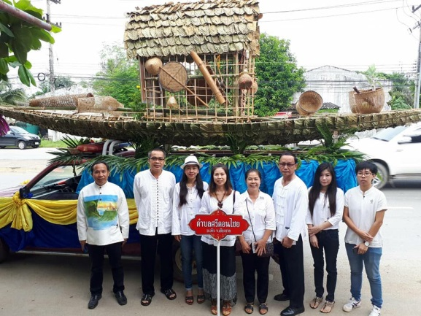
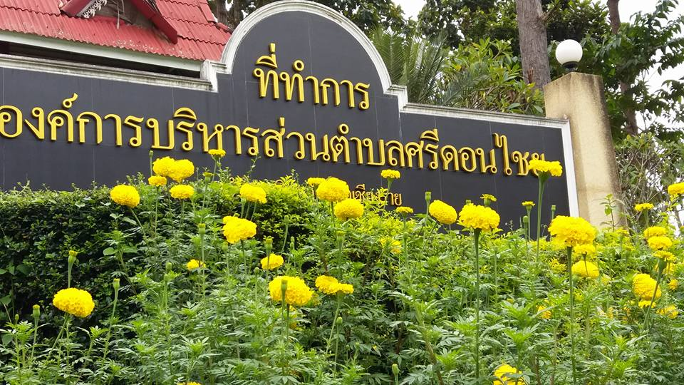
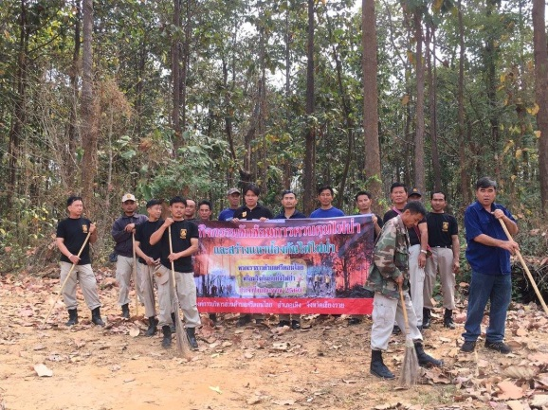

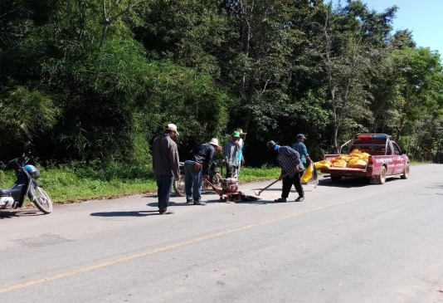
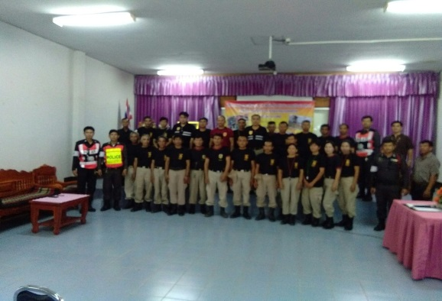
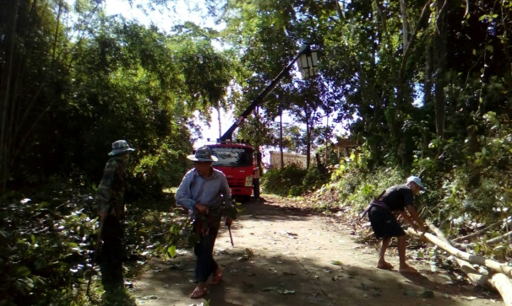

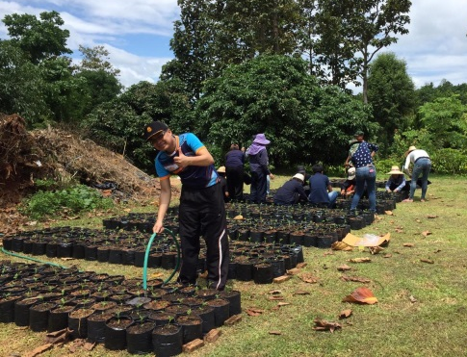
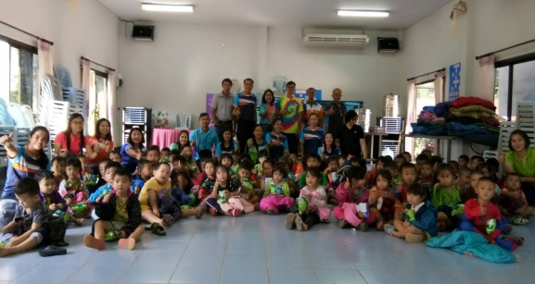
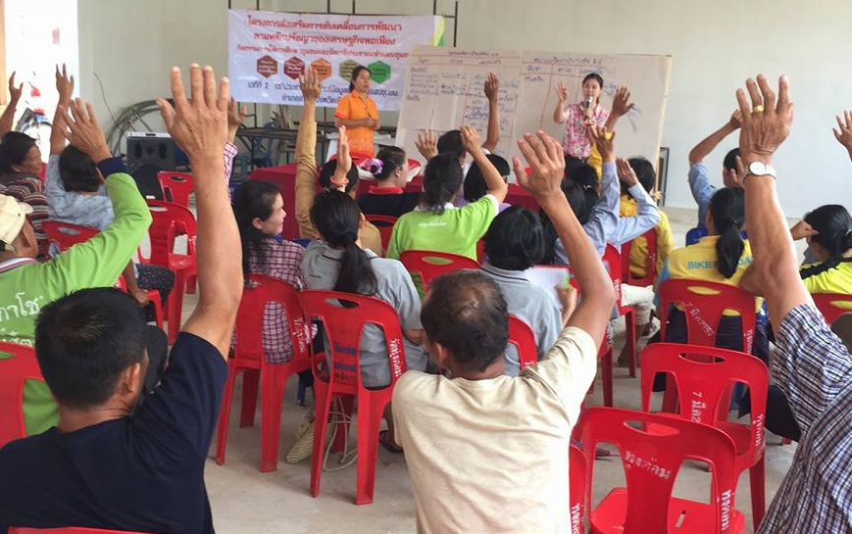

องค์การบริหารส่วนตำบลศรีดอนไชย
อำเภอเทิง จังหวัดเชียงราย

งานนโยบายและแผนงาน
สำนักปลัดองค์การบริหารส่วนตำบลศรีดอนไชย
โทร./โทรสาร 053-178076 www.sridonchai.go.th
คำนำ

ด้วยระเบียบกระทรวงมหาดไทย ว่าด้วยการจัดทำแผนขององค์กรปกครองส่วนท้องถิ่น พ.ศ.2548 หมวด 6 ข้อ 29 และระเบียบกระทรวงมหาดไทย ว่าด้วยการจัดทำแผนขององค์กรปกครองส่วนท้องถิ่น (ฉบับที่ 2) พ.ศ. 2559 ข้อ 13 ได้กำหนดให้มีการติดตามและประเมินผลแผนพัฒนาขององค์กรปกครองส่วนท้องถิ่น โดยคณะกรรมการติดตามและประเมินแผนพัฒนาเป็นผู้ดำเนินการติดตามและประเมินผลแผนพัฒนา ซึ่งคณะกรรมการจะต้องดำเนินการกำหนดแนวทาง วิธีการในการติดตามและประเมินผลแผนพัฒนา ดำเนินการติดตามและประเมินผลแผนพัฒนา รายงานผลและเสนอความเห็นซึ่งได้จากการติดตามและประเมินผลแผนพัฒนาต่อผู้บริหารท้องถิ่น เพื่อให้ผู้บริหารท้องถิ่นเสนอต่อสภาท้องถิ่นและคณะกรรมการพัฒนาท้องถิ่น พร้อมทั้งประกาศผลการติดตามและประเมินผลแผนพัฒนาให้ประชาชนในท้องถิ่นทราบในที่เปิดเผยภายในสิบห้าวันนับแต่วันรายงานผลและเสนอความเห็นดังกล่าวและต้องปิดประกาศไว้เป็นระยะเวลาไม่น้อยกว่าสามสิบวันโดยอย่างน้อยปีละสองครั้งภายในเดือนตุลาคมและภายในเดือนตุลาคมของทุกปี
คณะกรรมการติดตามและประเมินผลแผนพัฒนา หวังเป็นอย่างยิ่งว่ารายงานการติดตามและประเมินผลฉบับนี้ จะเป็นเครื่องมือสำคัญที่ช่วยในการปรับปรุงประสิทธิภาพในการดาเนินงาน และเป็นตัวบ่งชี้ว่าผลจากการดาเนินงานบรรลุตามเป้าหมายหรือไม่อย่างไร นาไปสู่ความสำเร็จตามแผนงาน ที่ได้กำหนดไว้หรือไม่อีกทั้งยังเป็นการตรวจสอบความสอดคล้องในการใช้ทรัพยากร (งบประมาณ) ซึ่งผลที่ได้จากการติดตามและประเมินถือเป็นข้อมูลย้อนกลับ (Feedback) ที่สามารถนำไปใช้ในการปรับปรุงและการตัดสินใจต่อไปคณะกรรมการติดตามและประเมินผลแผนพัฒนา ขอขอบคุณผู้ที่มีส่วนเกี่ยวข้องที่ได้ให้ความร่วมมือในการดำเนินการครั้งนี้ ในการให้ข้อคิดเห็น ข้อเสนอแนะ ตอบแบบประเมิน จนทำให้รายงานผลเล่มนี้สำเร็จตามวัตถุประสงค์

สารบัญ

เรื่อง หน้า
บทที่ 1 บทนำ
ส่วนที่ 2 แผนยุทธศาสตร์ วิสัยทัศน์ พันธกิจ จุดมุ่งหมาย
และแนวทางการพัฒนาองค์การบริหารส่วนตำบล
ส่วนที่ 3 ผลการติดตามและประเมินแผนพัฒนาตามแบบตัวบ่งชี้การปฏิบัติงาน
ส่วนที่ 4 ผลการติดตามและประเมินผลแผนพัฒนาตามแบบ 1-3/1 (แบบอื่นๆ : ตามคู่มือกรมการปกครองส่วนท้องถิ่น)
และการติดตามและประเมินคุณภาพแผนพัฒนา
ส่วนที่ 5 ผลการติดตามและประเมินผลด้วยระบบ e – plan
(www.dla.go.th)
ส่วนที่ 6 สรุปผลการติดตามและประเมินผลแผนพัฒนาท้องถิ่น(รอบเดือนตุลาคม 2560) 54-68

ภาคผนวก
ประมวลภาพผลการดำเนินงาน

บทที่ 1
บทนำ

ตามพระราชบัญญัติสภาตำบลและองค์การบริหารส่วนตำบล พ.ศ. 2537 และแก้ไขเพิ่มเติมถึงฉบับที่ 6 พ.ศ. 2552 พระราชบัญญัติกำหนดแผนและขั้นตอนการกระจายอำนาจให้แก่องค์กรปกครอง ส่วนท้องถิ่น พ.ศ. 2542 ส่งผลให้องค์กรปกครองส่วนท้องถิ่นมีบทบาทและอำนาจหน้าที่ต่างๆ เพิ่มมากขึ้น ทั้งในด้านโครงสร้างพื้นฐาน ด้านงานส่งเสริมคุณภาพชีวิต ด้านการจัดระเบียบชุมชน/สังคม และการรักษาความสงบเรียบร้อย ด้านการวางแผน การส่งเสริมการลงทุนพาณิชยกรรม และการท่องเที่ยว ด้านการบริหารจัดการ และการอนุรักษ์ทรัพยากรธรรมชาติ สิ่งแวดล้อม และด้านศิลปวัฒนธรรม จารีตประเพณี และ ภูมิปัญญาท้องถิ่น แม้ว่าองค์กรปกครองส่วนท้องถิ่นจะมีอำนาจหน้าที่เพิ่มมากขึ้น แต่องค์กรปกครอง ส่วนท้องถิ่นส่วนใหญ่ยังคงมีทรัพยากรจำกัด ทั้งทรัพยากรบุคคล งบประมาณ และวัสดุอุปกรณ์ เพื่อให้การ ดำเนินงานขององค์กรเป็นไปอย่างมีประสิทธิภาพและประสิทธิผลมีความโปร่งใส และเกิดประโยชน์สูงสุด แก่ท้องถิ่นของตน จึงกำหนดให้องค์กรปกครองส่วนท้องถิ่น มีหน้าที่จัดทาแผนพัฒนาท้องถิ่น อันเป็นเครื่องมือที่สำคัญประการหนึ่งที่จะให้องค์กรปกครองส่วนท้องถิ่นสามารถดำเนินงานได้ตามเป้าหมายที่วางไว้จึงจำเป็นต้องมีการกำหนดแผนพัฒนาที่สามารถตอบสนองต่อการทำงานเพื่อพัฒนาท้องถิ่นและสามารถบ่งชี้ความสำเร็จของแผนได้ด้วยเหตุผลที่มีการวางแผนมีความสำคัญ 5 ประการคือ
1) เป็นการลดความไม่แน่นอนและปัญหาความยุ่งยากซับซ้อนที่จะเกิดขึ้นในอนาคต
2) ทำให้เกิดการยอมรับแนวความคิดใหม่ๆ เข้ามาในองค์กร
3) ทำให้การดำเนินการขององค์กรบรรลุเป้าหมายที่ปรารถนา
4) เป็นการลดความสูญเปล่าของหน่วยงานที่ซ้ำซ้อน และ
5) ทำให้เกิดความชัดเจนในการดำเนินงาน
ดังนั้น การวางแผนคือ ความพยายามที่เป็นระบบ (System attempt) เพื่อตัดสินใจเลือกแนวทางปฏิบัติที่ดีที่สุดสำหรับอนาคต เพื่อให้องค์การบรรลุผลที่ปรารถนา จากที่กล่าวมาข้างต้น แม้ว่าองค์กรปกครองส่วนท้องถิ่นจะมีแผนพัฒนาท้องถิ่นที่ดีเท่าไรก็ตาม แต่หากไม่สามารถบ่งชี้ถึงผลการดำเนินงาน ที่เกิดขึ้นได้ ก็ไม่สามารถที่จะบ่งบอกความสำเร็จของแผนพัฒนาท้องถิ่นได้ “ระบบติดตาม” จึงเป็นเครื่องมือสำคัญที่ช่วยในการปรับปรุงประสิทธิภาพในการดำเนินงาน รวมถึง “ระบบประเมินผล” ที่คอยเป็นตัวบ่งชี้ว่าผลจากการดำเนินงานเป็นไปตามหรือบรรลุตามเป้าหมายหรือไม่อย่างไร เพื่อนำข้อมูลดังกล่าวมาใช้ในการปรับปรุง แก้ไข ขยายขอบเขต หรือแม้แต่ยุติการดำเนินงาน
การติดตามและการประเมินผลถือได้ว่าเป็นเครื่องมือที่จำเป็นในการปรับปรุงประสิทธิภาพของโครงการที่ดำเนินการอยู่โดยที่ “การติดตาม” (monitoring) หมายถึง กิจกรรมภายในโครงการซึ่งถูกออกแบบมา เพื่อให้ข้อมูลป้อนกลับ (feedback) เกี่ยวกับการดำเนินงานโครงการ ปัญหาที่กำลังเผชิญอยู่และประสิทธิภาพของวิธีการดำเนินงาน หากไม่มีระบบติดตามของโครงการแล้ว ย่อมส่งผลให้เกิดความล่าช้าในการดำเนินงานให้ลุล่วง ค่าใช้จ่ายโครงการสูงเกินกว่า ที่กำหนดไว้ กลุ่มเป้าหมายหลักของโครงการไม่ได้รับประโยชน์หรือได้รับน้อยกว่าที่ควรจะเป็น เกิดปัญหาในการควบคุมคุณภาพของการดำเนินงานเสียเวลาในการตรวจสอบความขัดแย้งในการปฏิบัติงานภายในหน่วยงานหรือระหว่างหน่วยงานกับกลุ่มเป้าหมายที่ได้รับประโยชน์จากโครงการ

ในทางตรงกันข้ามหากโครงการมีระบบติดตามที่ดีแล้ว จะก่อให้เกิดประสิทธิภาพในการใช้ต้นทุน (cost-effective) ดำเนินงานด้านต่างๆ เป็นการให้ข้อมูลป้อนกลับเกี่ยวกับการบรรลุเป้าหมายของโครงการต่างๆ การระบุปัญหาที่เกิดขึ้นในโครงการและการเสนอทางแก้ปัญหา การติดตามดูความสามารถ ในการเข้าถึงโครงการของกลุ่มเป้าหมาย การติดตามดูประสิทธิภาพในการดำเนินงานของส่วนต่างๆ ในโครงการและการเสนอวิธีการปรับปรุงการดำเนินงานโดยส่วนใหญ่แล้วผู้บริหารโครงการมักจะไม่ให้ความสำคัญกับการวางระบบติดตามโครงการ เนื่องจากว่าเป็นสิ่งที่ต้องใช้เทคนิคเชิงวิชาการค่อนข้างสูง จึงปล่อยให้เป็นหน้าที่ของหน่วยงานระดับสูงกว่าเป็นผู้ดำเนินการ นอกจากนี้ยังเสียค่าใช้จ่ายสูง และก่อให้เกิดความยุ่งยากซับซ้อนในทางปฏิบัติ อย่างไรก็ตามในความเป็นจริงแล้วขึ้นอยู่กับความจำเป็นและทรัพยากรที่มีอยู่ในแต่ละโครงการ เพราะฉะนั้นจะเห็นได้ว่าการวางระบบติดตามไม่จำเป็นที่จะต้องแบกรับภาระต้นทุนที่สูงหรือมีความซับซ้อนแต่อย่างใด บางโครงการมีระบบติดตามที่อาศัยพนักงาน ชั่วคราว (part-time) เพียงคนเดียวโดยมีหน้าที่จัดทำรายงานการติดตามประจำไตรมาส หรือในบางโครงการอาศัยพนักงานเต็มเวลา (full-time) เพียงจำนวนหนึ่งที่มีความเชี่ยวชาญในการทำการศึกษาติดตามเพื่อจะเลือกใช้วิธีติดตาม ที่ก่อให้เกิดประสิทธิภาพในการใช้ต้นทุนสูงสุดในส่วนของ “การประเมินผล” นั้น เป็นสิ่งหนึ่งที่จำเป็นสำหรับการดำเนินการเช่นเดียวกับการติดตาม เพราะผลที่ได้จากการประเมินจะใช้ในการปรับปรุง แก้ไข การขยายขอบเขต หรือการยุติการดำเนินการซึ่งขึ้นอยู่กับวัตถุประสงค์ของการประเมิน การประเมินผลแผนงานจึงเป็นสิ่งที่จะบ่งชี้ว่าแผนงานที่กำหนดไว้ได้มีการปฏิบัติหรือไม่ อย่างไร อันเป็นตัวชี้วัดว่าแผนหรือโครงการที่ได้ดำเนินการไปแล้วนั้นให้ผลเป็นอย่างไร นำไปสู่ความสำเร็จตามแผนงานที่กำหนดไว้หรือไม่ อีกทั้งการติดตามและประเมินผลยังเป็นการตรวจสอบดูว่ามีความสอดคล้องกับการใช้ทรัพยากร (งบประมาณ) เพียงใด ซึ่งผล ที่ได้จากการติดตามและประเมินผลถือเป็นข้อมูลย้อนกลับ (feedback) ที่สามารถนำไปในการปรับปรุงและการตัดสินใจต่อไป นอกจากนี้การประเมินผลยังถือเป็นกระบวนการตัดสินคุณค่าและการตัดสินใจอย่างมีหลักเกณฑ์โดยใช้ข้อมูลที่เก็บรวบรวม
ดังนั้นแล้วการติดตามและประเมินผลจึงเป็นกลไกในการตรวจสอบการทำงานขององค์กรปกครองส่วนท้องถิ่นเพื่อให้เกิดความโปร่งใส เป็นเข็มทิศที่จะชี้ได้ว่าการพัฒนาท้องถิ่นจะไปในทิศทางใด จะดำเนินการต่อหรือยุติโครงการต่างๆ เป็นกลไกของการขับเคลื่อนเสริมสร้างระบอบประชาธิปไตยในท้องถิ่นเพราะว่าการดำเนินการใดๆ ของหน่วยงานหรือองค์กรปกครองส่วนท้องถิ่นเมื่อมีการประเมินผลในสิ่งที่วางแผนไว้แล้วและที่ได้จัดทำเป็นงบประมาณรายจ่ายได้รับการตรวจติดตามโดยคณะกรรมการที่ถูกจัดตั้งขึ้น ก็ตาม หรือจากการติดตามการประเมินผลโดยหน่วยงานภาครัฐ ภาคเอกชน ภาคประชาสังคม สมาชิกสภาท้องถิ่น ประชาชนในท้องถิ่นล้วนเป็นกระบวนการมีส่วนร่วมเพื่อให้เกิดความโปร่งใส เป็นกระบวนการที่บอกถึงการบรรลุเป้าหมายขององค์กรปกครองส่วนท้องถิ่น ซึ่งอาจจะเป็นผลผลิต การบริการหรือความพึงพอใจ ซึ่งเกิดจากกระบวนการวางแผน ซึ่งประกอบไปด้วย แผนยุทธศาสตร์การพัฒนา การวางแผนพัฒนา
จากเหตุผลดังกล่าว องค์การบริหารส่วนศรีดอนไชย จึงต้องการดำเนินการติดตามและประเมินผลแผนพัฒนาขององค์การบริหารส่วนตำบลศรีดอนไชย ประจำปีงบประมาณ พ.ศ. 2560 รอบเดือนตุลาคม พ.ศ. 2560 (ระหว่างเดือนเมษายน พ.ศ. 2560 ถึง ตุลาคม พ.ศ. 2560) ตามระเบียบระเบียบกระทรวงมหาดไทย ว่าด้วยการจัดทำแผนพัฒนาขององค์กรปกครองส่วนท้องถิ่น พ.ศ. 2548 หมวด 6 ข้อ29 และระเบียบกระทรวงมหาดไทย ว่าด้วยการจัดทำแผนพัฒนาขององค์กรปกครองส่วนท้องถิ่น (ฉบับที่ 2) พ.ศ. 2559 ข้อ 13 และข้อ 14 โดยคณะกรรมการติดตามและประเมินผลแผนพัฒนาท้องถิ่นจะต้องดำเนินการ
(1) กำหนดแนวทาง วิธีการในการติดตามและประเมินผลแผนพัฒนา
(2) ดำเนินการติดตามและประเมินผลแผนพัฒนา

(3) รายงานผลและเสนอความเห็นซึ่งได้จากการติดตามและประเมินผลแผนพัฒนาต่อผู้บริหารท้องถิ่น เพื่อให้ผู้บริหารท้องถิ่นเสนอต่อสภาท้องถิ่น และคณะกรรมการพัฒนาท้องถิ่น พร้อมทั้งประกาศผลการติดตามและประเมินผลแผนพัฒนาให้ประชาชนในท้องถิ่นทราบในที่เปิดเผยภายในสิบห้าวัน นับแต่วันรายงานผลและเสนอความเห็นดังกล่าวและต้องปิดประกาศไว้เป็นระยะเวลาไม่น้อยกว่าสามสิบวันโดยอย่างน้อยปีละสองครั้งภายในเดือนตุลาคมและภายในเดือนตุลาคมของทุกปี
ดังนั้น เพื่อให้การติดตามและประเมินผลแผนพัฒนาขององค์การบริหารส่วนตำบล ศรีดอนไชย เป็นไปด้วยความถูกต้องตามระเบียบดังกล่าว คณะกรรมการติดตามและประเมินผลแผนพัฒนาองค์การบริหารส่วนตำบลศรีดอนไชย จึงได้ดำเนินการติดตามและประเมินผลแผนพัฒนาขององค์การบริหารส่วนตำบลศรีดอนไชยประจำปีงบประมาณ พ.ศ. 2560 รอบเดือนตุลาคม พ.ศ. 2560 (ระหว่างเดือน ตุลาคม พ.ศ. 2559 ถึง มีนาคม 2560) ขึ้น โดยมีรายละเอียดดังนี้

1. ความหมายของการติดตามและประเมินผลแผนพัฒนา

เป็นการประเมินประสิทธิภาพประสิทธิผลของการดำเนินโครงการ กิจกรรม ซึ่งเป็นการประเมินทั้งแผนงาน นโยบายขององค์กรและประเมินผลการปฏิบัติงานของบุคคลในองค์กรว่าแผนยุทศาสตร์และแนวทางที่ถูกกำหนดไว้ในรูปแบบของแผนนั้นดำเนินการบรรลุวัตถุประสงค์จริงหรือไม่ สนองตอบต่อความต้องการของประชาชนหรือผู้ที่มีส่วนได้เสียทุกฝ่ายหรือไม่ การติดตามและประเมินผลนี้ไม่ใช่การตรวจสอบ เพื่อการจับผิด แต่เป็นเครื่องมือทดสอบผลการทำงานเพื่อให้ทราบว่าผลที่เกิดขึ้นถูกต้องและเป็นไปตามวัตถุประสงค์มากน้อยเพียงไร เป็นการติดตามและประเมินผลยุทธศาสตร์การพัฒนา แผนพัฒนา ว่าเป็นไปตามความต้องการของประชาชนในท้องถิ่นหรือไม่ นโยบายสาธารณะที่กำหนดไว้ในรูปของการวางแผนแบบมี ส่วนร่วมของประชาชนหรือการประชาคมท้องถิ่นได้ดำเนินการตามเป้าหมายที่กำหนดไว้หรือไม่ ระยะเวลาในการดำเนินการสอดคล้องกับงบประมาณและสภาพพื้นที่ของท้องถิ่นหรือไม่ การติดตามและประเมินผล เป็นการวัดระดับความสำเร็จหรือล้มเหลวของยุทธศาสตร์การพัฒนา/ แผนพัฒนาท้องถิ่น ซึ่งครอบคลุมถึงสิ่งแวดล้อมของนโยบาย (environments or contexts) การประเมินปัจจัยนำเข้าหรือทรัพยากรที่ใช้โครงการ (input) การติดตามและประเมินผลกระบวนการนานโยบายไปปฏิบัติ (implementation process) การประเมินผลิตนโยบาย (policy outputs) การประเมนผลลัพธ์นโยบาย (policy outcomes) และการประเมินผลกระทบนโยบาย (policy impacts) สิ่งที่จะได้รับหรือสนองตอบกลับจากการติดตามและประเมินผลก็คือจะช่วยทำให้ผู้บริหารท้องถิ่นนำไปเป็นเครื่องมือในการปรับปรุงนโยบาย ยุทธศาสตร์การพัฒนา แผนพัฒนาท้องถิ่น และการเปลี่ยนแปลงของพื้นที่และนโยบายของรัฐบาลหรืออาจใช้เป็นเครื่องมือในการเลือกที่จะกระทำหรือไม่กระทำหรือยกเลิกโครงการในกรณีที่เห็นว่าไม่เกิดความคุ้มค่าต่อประชาชนหรือประชาชนไม่พึงพอใจ ซึ่งการติดตามและประเมินผลนี้มีทั้งในรูปของคณะกรรมการติดตามและประเมินผลแผน สมาชิกสภาท้องถิ่น ประชาชนในพื้นที่ องค์กรภาคประชาสังคม หรือองค์กรทางสังคม องค์กรเอกชน หน่วยงานราชการที่มีหน้าที่กำกับดูแลหน่วยงานราชการอื่นๆ และที่สำคัญที่สุดคือผู้รับผิดชอบโครงการโดยตรง

2. ความสำคัญของการติดตามและประเมินผลแผนพัฒนา

เมื่อองค์กรปกครองส่วนท้องถิ่นได้ดำเนินการประกาศใช้แผนยุทธศาสตร์การพัฒนา แผนพัฒนาท้องถิ่น และการนำแผนพัฒนาท้องถิ่นไปสู่การจัดทำงบประมาณรายจ่ายประจำปี งบประมาณรายจ่ายเพิ่มเติมการจ่ายขาดเงินสะสม งบประมาณเงินอุดหนุนเฉพาะกิจและงบประมาณรายจ่ายด้วยวิธีการอื่นๆ เมื่อมีการใช้จ่ายงบประมาณก็ต้องมีการตรวจสอบผลการใช้จ่ายงบประมาณว่าดำเนินการไปอย่างไรบ้าง บรรลุวัตถุประสงค์มากน้อยเพียงใดก็คือการใช้วิธีการติดตามและประเมินผลแผนพัฒนา
การนำแผนไปจัดทำงบประมาณนี้เป็นไปตามระเบียบกระทรวงมหาดไทย ว่าด้วยวิธีการงบประมาณขององค์กรปกครองส่วนท้องถิ่น พ.ศ. 2541 ข้อ 22 ให้ใช้แผนพัฒนาขององค์กรปกครองส่วนท้องถิ่น เป็นแนวทางในการจัดทำงบประมาณ ให้หัวหน้าหน่วยงานจัดทำงบประมาณการรายรับ และประมาณการรายจ่าย และให้หัวหน้าหน่วยงานคลังรวบรวมรายงานการเงินและสถิติต่างๆ ของทุกหน่วยงานเพื่อใช้ประกอบการคำนวณขอตั้งงบประมาณเสนอต่อเจ้าหน้าที่งบประมาณระเบียบกระทรวงมหาดไทย ว่าด้วยเงินอุดหนุนขององค์กรปกครองส่วนท้องถิ่น พ.ศ. 2559 ข้อ 4 องค์กรปกครองส่วนท้องถิ่นอาจตั้งงบประมาณให้เงินอุดหนุนหน่วยงานที่ขอรับเงินอุดหนุนได้ภายใต้หลักเกณฑ์ ดังนี้
1) ต้องเป็นภารกิจที่อยู่ในอำนาจหน้าที่ขององค์กรปกครองส่วนท้องถิ่นผู้ให้เงินอุดหนุนตามกฎหมาย และต้องไม่มีลักษณะเป็นเงินทุนหมุนเวียน
2) ประชาชนในเขตองค์กรปกครองส่วนท้องถิ่นผู้ให้เงินอุดหนุนต้องได้รับประโยชน์จากโครงการที่จะให้เงินอุดหนุน
3) องค์กรปกครองส่วนท้องถิ่นต้องให้ความสำคัญกับโครงการอันเป็นภารกิจหลักตามแผนพัฒนาท้องถิ่นที่จะต้องดาเนินการเอง และสถานะทางการคลังก่อนที่จะพิจารณาให้เงินอุดหนุน
4) องค์กรปกครองส่วนท้องถิ่นเห็นสมควรให้เงินอุดหนุนหน่วยงานที่ขอรับเงินอุดหนุน ให้นำโครงการขอรับเงินอุดหนุนของหน่วยงานดังกล่าวบรรจุไว้ในแผนพัฒนาท้องถิ่น และตั้งงบประมาณไว้ในหมวดเงินอุดหนุนของงบประมาณรายจ่ายประจำปีหรืองบประมาณรายจ่ายเพิ่มเติม ห้ามจ่ายจากเงินสะสม ทุนสำรองเงินสะสม หรือเงินกู้
ระเบียบกระทรวงมหาไทย ว่าด้วยการจัดทำแผนพัฒนาขององค์กรปกครองส่วนท้องถิ่น พ.ศ.
2548 ข้อ 25 ให้องค์กรปกครองส่วนท้องถิ่นใช้แผนพัฒนาท้องถิ่นเป็นกรอบในการจัดทำงบประมาณรายจ่ายประจำปี และงบประมารรายจ่ายเพิ่มเติม รวมทั้งวางแนวทางเพื่อให้มีการปฏิบัติให้บรรลุวัตถุประสงค์ตามโครงการที่กำหนดไว้ในแผนพัฒนาท้องถิ่น กล่าวอีกนัยหนึ่งความสำคัญของการติดตามและประเมินผลแผนเป็นเครื่องมือสำคัญในการทดสอบการดำเนินงานตามภารกิจขององค์กรปกครองส่วนท้องถิ่นว่าดำเนินการได้ตามเป้าหมายที่กำหนดไว้หรือไม่ทาให้ทราบและกำหนดทิศทางการพัฒนาได้อย่างเป็นรูปธรรม และเกิดความชัดเจนที่ทาให้ทราบถึงจุดแข็ง (strengths) จุดอ่อน (weaknesses) โอกาส (opportunities) ปัญหาหรืออุปสรรค (threats) ของแผนพัฒนา โครงการ กิจกรรมต่างๆ ซึ่งอาจเกิดจากองค์กร บุคลากร สภาพพื้นที่และ ผู้มีส่วนเกี่ยวข้องเพื่อนาไปสู่การปรับปรุงแผนงานให้เกิดความสอดคล้องกับสภาพแวดล้อมในสังคมภายใต้ความต้องการและความพึงพอใจของประชาชนและนาไปสู่การวางแผนการพัฒนาในปีต่อๆ ไป เพื่อให้เกิดผลสัมฤทธิ์เชิงคุณค่าในกิจการสาธารณะมากที่สุดและเมื่อพบจุดแข็ง ก็ต้องเร่งรีบดำเนินการและจะต้องมีความสุขุมรอบคอบในการดำเนินการ ขยายโครงการ งานต่างๆ ที่เป็นจุดแข็งและพึงรอโอกาสในการเสริมสร้างให้เกิดจุดแข็งนี้ และเมื่อพบจุดแข็ง ก็ต้องเร่งรีบดำเนินการและจะต้องตั้งรับให้มั่นรอโอกาสที่จะดำเนินการและ

ตั้งมั่นอย่างสุขุมรอบคอบพยายามลดถอยสิ่งที่เป็นปัญหาและอุปสรรคลงไป เมื่อพบจุดอ่อนต้องหยุดและ ลดถอยปัญหาลงให้ได้ ดำเนินการปรับปรุงให้ดีขึ้น ตั้งรับให้มั่นเพื่อรอโอกาสและสุดท้ายเมื่อมีโอกาสก็จะต้องใช้พันธมิตรให้เกิดประโยชน์เพื่อดาเนินการขยายแผนงาน โครงการ งานต่างๆ พร้อมการปรับปรุงและเร่งรีบดำเนินการสิ่งเหล่านี้จะถูกค้นพบเพื่อให้เกิดการพัฒนาท้องถิ่น โดยการติดตามและประเมินผลซึ่งส่งผลให้เกิดกระบวนการพัฒนาท้องถิ่นอย่างเข้มแข็งและมีความยั่งยืน เป็นไปตามเป้าประสงค์ที่ตั้งไว้ได้อย่างดียิ่ง

3. วัตถุประสงค์ของการติดตามและประเมินผล

1. เพื่อให้การติดตามการประเมินผลเป็นไปอย่างมีประสิทธิภาพ เกิดประโยชน์ต่อประชาชนและสามารถตอบสนองความต้องการของประชาชนได้เป็นอย่างดี
2. เพื่อให้การติดตามและประเมินผลบรรลุวัตถุประสงค์และเป้าหมายที่วางไว้
3. เพื่อรู้ถึงความต้องการที่แท้จริงของประชาชนในพื้นที่องค์การบริหารส่วนตำบลศรีดอนไชย
และแก้ไขได้ตรงกับปัญหาที่เกิดขึ้น
4. เพื่อประเมินผลความพึงพอใจของประชาชนผู้ใช้บริการ และผู้เกี่ยวข้องต่อผลการดำเนินงานขององค์การบริหารส่วนตำบลศรีดอนไชย
5. เพื่อใช้เป็นข้อแนะนำผู้บริหารในการจัดทำแผนพัฒนาในปีต่อไป
6. เพื่อการตัดสินใจที่จะขยายโครงการหรือยุติโครงการ

4. ขั้นตอนของการติดตามและประเมินผล

ขั้นตอนที่ 1
แต่งตั้งคณะกรรมการตามระเบียบกระทรวงมหาดไทยว่าด้วยการจัดทำแผนพัฒนาองค์กรปกครองส่วนท้องถิ่น พ.ศ. 2548 หมวด 6 ข้อ 28 กำหนดให้ผู้บริหารท้องถิ่นแต่งตั้งคณะกรรมการติดตามและประเมินผลแผนพัฒนาท้องถิ่น โดยคณะกรรมการฯ ประกอบด้วยตัวแทนจากภาคส่วนต่าง ๆ คือ
1. สมาชิกสภาท้องถิ่น ที่สภาท้องถิ่นคัดเลือกจานวน 3 คน
2. ผู้แทนประชาคมท้องถิ่น ที่ประชาคมท้องถิ่นคัดเลือกจานวน 2 คน
3. ผู้แทนหน่วยงานที่เกี่ยวข้องที่ผู้บริหารท้องถิ่นคัดเลือกจานวน 2 คน
4. หัวหน้าส่วนการบริหารที่คัดเลือกกันเองจานวน 2 คน
5. ผู้ทรงคุณวุฒิที่ผู้บริหารท้องถิ่นคัดเลือกจานวน 2 คน
โดยให้คณะกรรมการเลือกกรรมการหนึ่งคนทำหน้าที่ประธานคณะกรรมการและกรรมการอีกหนึ่งคนทำหน้าที่เลขานุการของคณะกรรมการกรรมการตามข้อ 28 ให้มีวาระอยู่ในตำแหน่งคราวละสองปีและอาจได้รับการคัดเลือกอีกได้

ขั้นตอนที่ 2
คณะกรรมการติดตามและประเมินผลแผนพัฒนาท้องถิ่น กำหนดแนวทาง วิธีการในการติดตามและประเมินผลแผนพัฒนา ตามระเบียบกระทรวงมหาดไทยว่าด้วยการจัดทาแผนพัฒนาขององค์กรปกครองส่วนท้องถิ่น พ.ศ. 2548 ข้อ 29 (1)
ขั้นตอนที่ 3
คณะกรรมการติดตามแลประเมินผลแผนพัฒนาท้องถิ่นดำเนินการติดตามและประเมินผลแผนพัฒนาตามระเบียบกระทรวงมหาดไทยว่าด้วยการจัดทำแผนพัฒนาขององค์กรปกครองส่วนท้องถิ่น พ.ศ. 2548 ข้อ 29 (2)
ขั้นตอนที่ 4
คณะกรรมการติดตามและประเมินผลแผนพัฒนาท้องถิ่น รายงานผลและเสนอความเห็นซึ่งได้จากการติดตามและประเมินผลแผนพัฒนาต่อผู้บริหารท้องถิ่น เพื่อให้ผู้บริหารท้องถิ่นเสนอต่อสภาท้องถิ่น และคณะกรรมการพัฒนาท้องถิ่น พร้อมทั้งประกาศผลการติดตามและประเมินผลแผนพัฒนาให้ประชาชนในท้องถิ่นทราบในที่เปิดเผยภายในสิบห้าวันนับแต่วันรายงานผลและเสนอความเห็นดังกล่าวและต้องปิดประกาศไว้เป็นระยะเวลาไม่น้อยกว่าสามสิบวันโดยอย่างน้อยปีละสองครั้งภายในเดือนตุลาคมและภายในเดือนตุลาคมของทุกปี ตามระเบียบกระทรวงมหาดไทยว่าด้วยการจัดทาแผนพัฒนาขององค์กรปกครองส่วนท้องถิ่น (ฉบับที่ 2) พ.ศ. 2559 ข้อ 13 (3)
ขั้นตอนที่ 5
ผู้บริหารท้องถิ่นเสนอผลการติดตามและประเมินผลต่อสภาท้องถิ่น และคณะกรรมการพัฒนาท้องถิ่นพร้อมกันประกาศผลการติดตามและประเมินผลแผนพัฒนาให้ประชาชนในท้องถิ่นทราบ ในที่เปิดเผยภายในสิบห้าวันนับแต่วันที่ผู้บริหารท้องถิ่นเสนอผลการติดตามและประเมินผลดังกล่าวและ ต้องปิดประกาศโดยเปิดเผยไม่น้อยกว่าสามสิบวัน โดยอย่างน้อยปีละสองครั้งภายในเดือนตุลาคมและภายในเดือนตุลาคมของทุกปี ตามระเบียบกระทรวงมหาดไทยว่าด้วยการจัดทาแผนพัฒนาขององค์กรปกครอง ส่วนท้องถิ่น (ฉบับที่ 2) พ.ศ. 2559 ข้อ 14 (5)
ประธานคณะกรรมการติดตามและประเมินผล
สมาชิกคัดเลือกกันเองจานวน 1 คน

ผู้ทรงคุณวุฒิที่ผู้บริหาร
คัดเลือก 2 คน
หัวหน้าส่วน
คัดเลือก
หน่วยงานอื่นที่ผู้บริหาร
คัดเลือกจานวน 2 คน
ผู้แทนประชาคม
คัดเลือกกันเอง 2 คน
สมาชิกสภา อบต.
คัดเลือกกันเอง 3 คน

ผังการแต่งตั้งคณะกรรมการติดตามและประเมินผลแผนพัฒนา

สภา อบต.ศรีดอนไชย

คณะกรรมการพัฒนาท้องถิ่น
รายงานผล
ประกาศภายใน 15 วัน
ผู้บริหารท้องถิ่น
คณะกรรมการติดตามและประเมินผล

เสนอความเห็น
ปิดประกาศไม่น้อยกว่า 30 วัน

ผังขั้นตอนการติดตามและประเมินผลขององค์การบริหารส่วนตำบลศรีดอนไชย
ส่วนราชการดาเนินการ
ประเมินตนเองตามแบบประเมิน
การวางแผนพัฒนา

รวบรวมข้อมูล/ตรวจสอบความถูกต้องประมวลผลข้อมูลและจัดทาสรุปรายงาน
ผลการติดตามฯ

ทบทวน
ปรับปรุงแก้ไข

เสนอคณะกรรมการติดตามและ
ประเมินผลแผนพัฒนาท้องถิ่นฯ
พิจารณาให้ความเห็นชอบ

การนำแผนไปสู่การปฏิบัติ
รายงานผลพร้อมข้อเสนอแนะของกรรมการฯ เสนอผู้บริหารท้องถิ่น สภา อบต. คณะกรรมการพัฒนาท้องถิ่น

- ประกาศให้ประชาชนทราบโดยเปิดเผยไม่น้อยกว่า 30 วัน
- เผยแพร่ตามสื่อต่าง ๆ เช่น บอร์ดประชาสัมพันธ์ เว็บไซต์
อบต. ศูนย์ข้อมูลข่าวสารต่าง ๆ โดยอย่างน้อยปีละสองครั้ง
ภายในเดือนเมษายนและภายในเดือนตุลาคมของทุกปี
- แจ้งทุกส่วนราชการและหน่วยงานที่เกี่ยวข้องทราบ

แผนภาพขั้นตอนการติดตามและประเมินผล

5. กรอบและแนวทางในการติดตามและประเมินผล

คณะกรรมการติดตามและประเมินผลแผนพัฒนาองค์การบริหารส่วนตำบลศรีดอนไชย ได้กำหนดกรอบและแนวทางในการติดตามและประเมินผลแผนพัฒนาขององค์การบริหารส่วนตำบลศรีดอนไชย โดยอาศัยหนังสือกระทรวงมหาดไทยและคู่มือของกรมส่งเสริมการปกครองท้องถิ่น ดังนี้
หนังสือกระทรวงมหาดไทย ด่วนที่สุด ที่ มท 4810/ว4830 ลงวันที่ 22 พฤศจิกายน 2556 เรื่อง แนวทางและหลักเกณฑ์การจัดทำและประสานแผนพัฒนาสามปี (พ.ศ. 2558 – 2560) ขององค์กรปกครองส่วนท้องถิ่น
หนังสือกระทรวงมหาดไทย ด่วนที่สุด ที่ มท 0810.2/ว 0703 ลงวันที่ 2 กุมภาพันธ์2558 เรื่อง แนวทางและหลักเกณฑ์การจัดทาและประสานแผนพัฒนาสามปีขององค์กรปกครองส่วนท้องถิ่น หนังสือกระทรวงมหาดไทย ด่วนที่สุด ที่ มท 0810.2/ว 0600 ลงวันที่ 29 มกราคม 2559 เรื่อง แนวทางและหลักเกณฑ์การจัดทาและประสานแผนพัฒนาท้องถิ่นขององค์กรปกครองส่วนท้องถิ่น หนังสือกระทรวงมหาดไทย ด่วนที่สุด ที่ มท 0810.3/ว 5797 ลงวันที่ 10 ตุลาคม2559 เรื่อง ซักซ้อมแนวทางการจัดทาและประสานแผนพัฒนาท้องถิ่นสี่ปี (พ.ศ. 2561-2564) ตามระเบียบกระทรวงมหาดไทย ว่าด้วยการจัดทาแผนขององค์กรปกครองส่วนท้องถิ่น (ฉบับที่ 2) พ.ศ. 2559
คู่มือการติดตามและประเมินผลการจัดทาและแปลงแผนไปสู่การปฏิบัติขององค์กรปกครองส่วนท้องถิ่น (โดยกรมส่งเสริมการปกครองท้องถิ่นร่วมกับมหาวิทยาลัยธรรมศาสตร์) ตามหนังสือกระทรวงมหาดไทยและคู่มือดังกล่าวคณะกรรมการจึงได้กาหนดกรอบและแนวทางในหารติดตามและประเมินผล ดังนี้
5.1 กรอบเวลา (time & timeframe) ความสอดคล้อง (relevance) ความพอเพียง (adequacy) ความก้าวหน้า (progress) ประสิทธิภาพ (efficiency) ประสิทธิผล (effectiveness) ผลลัพธ์และผลผลิต (outcome and output) การประเมินผลกระทบการประเมินผลกระบวนการ (process evaluation) มีรายละเอียดดังนี้
(1) กรอบเวลา (time & timeframe)
การดำเนินโครงการเป็นไปตามห้วงเวลาที่กำหนดเอาไว้ในแผนการดำเนินงานหรือไม่ และเป็นห้วงเวลาที่ดำเนินการเหมาะสมถูกต้องหรือไม่ มีความล่าช้าเกิดขึ้นหรือไม่
(2) ความสอดคล้อง (relevance)
มีความสอดคล้องกับแผนพัฒนาเศรษฐกิจและสังคมแห่งชาติ แผนการบริหารราชการแผ่นดิน ยุทธศาสตร์ประเทศ ค่านิยมหลักของคนไทย นโยบายของรัฐบาล ยุทธศาสตร์และนโยบายของคณะรักษาความสงบแห่งชาติ (คสช.) ยุทธศาสตร์การพัฒนากลุ่มจังหวัด ยุทธศาสตร์การพัฒนาจังหวัดยุทธศาสตร์ การพัฒนาองค์กรปกครองส่วนท้องถิ่นในเขตจังหวัด แผนพัฒนาอำเภอ แผนพัฒนาตำบล แผนชุมชน แผนเศรษฐกิจพอเพียงท้องถิ่น (ด้านการเกษตรและแหล่งน้า) วิสัยทัศน์ พันธกิจ จุดมุ่งหมายเพื่อการพัฒนา แนวทางการการพัฒนา นโยบายผู้บริหาร รวมทั้งปัญหา ความต้องการของประชาคมและชุมชน
(3) ความพอเพียง (adequacy)
การบรรจุโครงการในแผนพัฒนาเป็นโครงการที่มีความจำเป็นต่อประชาชนในชุมชน สามารถแก้ไขปัญหาที่เกิดขึ้นได้ในชุมชน และสามารถดำเนินการได้ตามอำนาจหน้าที่ของท้องถิ่น โดยคำนึงถึงงบประมาณของท้องถิ่น

(4) ความก้าวหน้า (Progress)
พิจารณาถึงความก้าวหน้าในอนาคตของท้องถิ่น โดยพิจารณา
1) ด้านโครงสร้างพื้นฐาน
มีโครงสร้างพื้นฐานที่ดี มีถนนในการสัญจรไปมาได้สะดวก ปลอดภัย ประชาชนมีน้ำใช้ในการอุปโภค-บริโภคทุกครัวเรือน ประชาชนมีไฟฟ้าใช้ครบทุกครัวเรือน และมีไฟฟ้าสาธารณะครบทุกจุด มีแหล่งน้ำในการเกษตรพอเพียง
2) ด้านงานส่งเสริมคุณภาพชีวิต
เด็กได้รับการศึกษาขั้นพื้นฐานทุกคน ผู้สูงอายุ ผู้พิการ ผู้ป่วยเอดส์ ผู้ด้อยโอกาสได้รับการดูแลอย่างทั่วถึงกลุ่มอาชีพมีความแข้งแข็ง โรคติดต่อ โรคระบาด โรคอุบัติใหม่ลดลงสภาพความเป็นอยู่ดีขึ้น มีที่อยู่อาศัยที่มีสภาพมั่นคงแข็งแรง ประชาชนมีสุขภาพร่างกายแข็งแรง
3) ด้านการจัดระเบียบชุมชนและการรักษาความสงบเรียบร้อย
ประชาชนได้รับความปลอดภัยในชีวิตและทรัพย์สิน ชุมชนปลอดยาเสพติด ปลอดการพนัน อบายมุข การทะเลาะวิวาท
4) ด้านเศรษฐกิจ พาณิชยกรรมและการท่องเที่ยว
มีการขยายตัวทางเศรษฐกิจการพาณิชยกรรมเพิ่มมากขึ้นมีการท่องเที่ยวในท้องถิ่นเพิ่ม มากขึ้น ประชาชนมีรายได้เพิ่มขึ้นและเพียงพอในการดารงชีวิต
5) ด้านทรัพยากรธรรมชาติและสิ่งแวดล้อม
ทรัพยากรธรรมชาติไม่ถูกทาราย สภาพแวดล้อมในชุมชนดีขึ้น ปราศจากมลภาวะที่เป็นพิษ ขยะในชุมชนลดลงและถูกกาจัดอย่างเหมาะสม ปริมาณน้าเลียลดลง การระบายน้าดีขึ้น
6) ด้านศิลปะ วัฒนธรรม จารีตประเพณีและภูมิปัญญาท้องถิ่น
ศิลปะ วัฒนธรรม จารีตประเพณีและภูมิปัญญาท้องถิ่นท้องถิ่นยังคงอยู่และได้รับการส่งเสริมอนุรักษ์สู่คนรุ่นต่อไป ประชาชน เด็กและเยาวชนในท้องถิ่นมีจิตสานึก เกิดความตระหนัก และเข้ามามีส่วนร่วมในการอนุรักษ์ ฟื้นฟู และสืบสานภูมิปัญญาและคุณค่าความหลากหลายทางวัฒนธรรม ทั้งที่เป็นชีวิต ค่านิยมที่ดีงาม และความเป็นไทย รวมทั้งได้เรียนรู้ความสำคัญ รู้จักวิถีชีวิต รู้ถึงคุณค่าของประวัติศาสตร์ในท้องถิ่น ความเป็นมาและวัฒนธรรมประเพณีของท้องถิ่น อันจะสร้างความภูมิใจและจิตสานึกในการรักษาวัฒนธรรมประเพณีของท้องถิ่นสืบไป
(5) ประสิทธิภาพ (efficiency)
ติดตามและประเมินโครงการที่ดาเนินการว่าสามารถดาเนินการได้บรรลุวัตถุประสงค์หรือไม่มีผลกระทบเกิดขึ้นหรือไม่ ผู้เข้าร่วมโครงการมีความพึงพอใจหรือไม่ การดำเนินโครงการสามารถแก้ไขปัญหาของชุมชนได้หรือไม่ งบประมาณถูกใช้ไปอย่างประหยัดและคุ้มค่า ทรัพย์สินของ เช่น วัสดุ อุปกรณ์ครุภัณฑ์ ถูกใช้ไปอย่างคุ้มค่า มีการบำรุงรักษาและซ่อมแซม มีการปรับปรุงหรือไม่
(6) ประสิทธิผล (effectiveness)
ประชาชนมีความพึงพอใจมากน้อยเพียงใด ปัญหาของหมู่บ้านประชาชนได้รับการแก้ไขหรือไม่ มีผลกระทบต่อประชาชนในชุมชนหรือไม่
(7) ผลลัพธ์และผลผลิต (outcome and output)
ประชาชน หมู่บ้าน ได้รับอะไรจากการดาเนินโครงการขององค์การบริหารส่วนตำบล ซึ่งส่งผลไปถึงการพัฒนาจังหวัด ภูมิภาคและระดับประเทศ

(8) การประเมินผลกระทบการประเมินผลกระบวนการ (process evaluation)
เป็นการประเมินถึงผลกระทบต่อชุมชนและสังคมและหน่วยงานที่เกี่ยวข้อง โดยพิจารณาถึงผลกระทบต่อสุขภาพของประชาชน สังคม สภาพแวดล้อม สิ่งแวดล้อม ธรรมชาติ เศรษฐกิจ ว่ามีผลกระทบเกิดขึ้นอย่างไร สาเหตุจากอะไร ประเมินผลกระบวนการการดาเนินงานโครงการ กระบวนการเหมาะสม ถูกต้องหรือไม่
5.2 การวิเคราะห์สภาพแวดล้อมของท้องถิ่น
คณะกรรมการติดตามและประเมินผลแผนพัฒนา ดำเนินการวิเคราะห์สภาพแวดล้อมท้องถิ่น ในระดับหมู่บ้านและทั้งในเขตองค์กรปกครองส่วนท้องถิ่น และรวมทั้งตำบล ซึ่งมีปฏิสัมพันธ์ซึ่งกันและกันกับสภาพแวดล้อมภายใต้สังคมที่เป็นทั้งระบบเปิดมากกว่าระบบปิดในปัจจุบัน โดยการวิเคราะห์สภาพแวดล้อมเป็นการวิเคราะห์สภาพแวดล้อมทั้งภายนอกและภายใน ดังนี้
(1) การวิเคราะห์สภาพแวดล้อมภายนอก
คณะกรรมการติดตามและประเมินผลแผนพัฒนา ดาเนินการวิเคราะห์สภาพแวดล้อมภายนอก เป็นการตรวจสอบ ประเมินและกรองปัจจัยหรือข้อมูลจากสภาพแวดล้อมภายนอกที่มีผลกระทบต่อท้องถิ่น เช่น สภาพเศรษฐกิจ เทคโนโลยี การเมือง กฎหมาย สังคม สิ่งแวดล้อม วิเคราะห์เพื่อให้เกิดการ บูรณาการ (integration) ร่วมกันกับองค์กรปกครองส่วนท้องถิ่น หน่วยงานราชการหรือรัฐวิสาหกิจการวิเคราะห์สภาพภายนอกนี้ เป็นการระบุถึงโอกาสและอุปสรรคที่จะต้องดาเนินการและแก้ไขปัญหาที่เกิดขึ้น
(2) การวิเคราะห์สภาพแวดล้อมภายใน
เป็นการตรวจสอบ ประเมินและกรองปัจจัยหรือข้อมูลจากสภาพแวดล้อมในท้องถิ่น ปัจจัยใดเป็นจุดแข็งหรือจุดอ่อนที่องค์กรปกครองส่วนท้องถิ่นจะแสวงหาโอกาสพัฒนาและหลีกเลี่ยงอุปสรรคที่อาจจะเกิดขึ้นได้ ซึ่งการติดตามและประเมินผลโดยกำหนดให้มีการวิเคราะห์สภาพแวดล้อมภายใน สามารถทำได้หลายแนวทาง เช่น การวิเคราะห์ห่วงโซ่แห่งคุณค่าภายในท้องถิ่น (value-chain analysis) การวิเคราะห์ปัจจัยภายในตามสายงาน (scanning functional resources) เป็นการวิเคราะห์ ตรวจสอบติดตามองค์กรปกครองส่วนท้องถิ่นเพื่อวิเคราะห์ถึงจุดแข็งและจุดอ่อน
5.3 การติดตามประเมินผลแผนพัฒนาขององค์การบริหารส่วนตำบลศรีดอนไชย
ติดตามและประเมินผลแผนยุทธศาสตร์การพัฒนา (พ.ศ. 2559-2563)
ติดตามและประเมินผลแผนพัฒนาสามปี (พ.ศ. 2560-2562)
5.4 ดาเนินการตรวจสอบในระหว่างการดาเนินโครงการพัฒนาและกิจกรรมที่ดาเนินการจริงทั้งหมดในพื้นที่ขององค์กรปกครองส่วนท้องถิ่นประจาปีงบประมาณนั้น ว่าสามารถเป็นไปตามเป้าหมายที่ตั้งไว้หรือไม่
5.5 สรุปผลการดาเนินโครงการในแผนพัฒนา
5.6 สรุปผลการประเมินความพึงพอใจ
5.7 เปรียบเทียบผลการดาเนินงานในปีที่ผ่านมาละปีปัจจุบัน
5.8 เสนอแนะความคิดเห็นที่ได้จากการติดตามและประเมินผล

6. ระเบียบ วิธีการในการติดตามและประเมินผล

ระเบียบ วิธีในการติดตามและประเมินผล วิธีการในการติดตามและประเมินผลแผนพัฒนา ซึ่งต้องกำหนดวิธีการติดตามและประเมิน กำหนดห้วงเวลาในการติดตามและประเมินผล โดยมีองค์ประกอบที่สำคัญ 2 ประการ ดังนี้
6.1 ระเบียบในการติดตามและประเมินผลแผนพัฒนา ระเบียบวิธีในการติดตามและประเมินผลแผนพัฒนา มีองค์กระกอบ ๔ ประการ ดังนี้
(1) ผู้เข้าร่วมติดตามและประเมินผล ได้แก่ คณะกรรมการติดตามและประเมินผู้รับผิดชอบแผนพัฒนา สมาชิกสภา ประชาชนในท้องถิ่น ผู้มีส่วนเกี่ยวข้อง และผู้มีส่วนได้เสีย (stakeholders) ในท้องถิ่น ผู้รับผิดชอบโครงการ
(2) ขั้นตอนในการติดตามและประเมินผล (รายละเอียดตามหัวข้อที่ 3 ข้างต้น)
(3) ห้วงระยะเวลาในการติดตามและประเมินผล
คณะกรรมการต้องดำเนินการติดตามรายงานผลและเสนอความเห็นซึ่งได้จากการติดตามและประเมินผลแผนพัฒนาต่อผู้บริหารท้องถิ่น เพื่อให้ผู้บริหารท้องถิ่นเสนอต่อสภาท้องถิ่น และคณะกรรมการพัฒนาท้องถิ่น พร้อมทั้งประกาศผลการติดตามและประเมินผลแผนพัฒนาให้ประชาชนในท้องถิ่นทราบในที่เปิดเผยภายในสิบห้าวันนับแต่วันรายงานผลและเสนอความเห็นดังกล่าวและต้องปิดประกาศไว้เป็นระยะเวลาไม่น้อยกว่าสามสิบวันโดยอย่างน้อยปีละสองครั้งภายในเดือนตุลาคมและภายในเดือนตุลาคมของทุกปี โดยสามารถติดตามเป็นรายไตรมาสและรายหกเดือนได้ ดังนี้
รายไตรมาส
(1) ไตรมาสที่ 1 (เดือน ตุลาคม – ธันวาคม)
(2) ไตรมาสที่ 2 (เดือน มกราคม – มีนาคม)
(3) ไตรมาสที่ 3 (เดือน เมษายน – มิถุนายน)
(4) ไตรมาสที่ 4 (เดือน กรกฎาคม – กันยายน)
ระยะ 6 เดือน
(1) เดือน ตุลาคม – มีนาคม
(2) เดือน เมษายน – กันยายน
(4) เครื่องมือ อันได้แก่
เครื่องมือ อุปกรณ์ สิ่งที่ใช้เป็นสื่อสาหรับการติดตามและประเมินผล เพื่อใช้ในการรวบรวมข้อมูลแผนพัฒนาที่ได้กำหนดขึ้น ซึ่งมีผลต่อการพัฒนาท้องถิ่น ข้อมูลดังกล่าวเป็นได้ทั้งข้อมูลเชิงปริมาณ และข้อมูลเชิงคุณภาพ มีความจาเป็นและสำคัญในการนามาหาค่าและผลของประโยชน์ที่ได้รับจากแผนพัฒนา เป็นแบบสอบถาม แบบวัดคุณภาพแผน แบบติดตามและประเมินผลโครงการสำหรับแผนพัฒนาเพื่อความสอดคล้องของยุทธศาสตร์และโครงการ แบบตัวบ่งชี้ของการปฏิบัติงาน แบบบันทึกข้อมูล แบบรายงาน เพื่อนำไปวิเคราะห์ทางสถิติ และการหาผลสัมฤทธิ์โดยรูปแบบต่างๆ ที่สอดคล้องกับบริบทของท้องถิ่น
(5) กรรมวิธี อันได้แก่
เป็นเป็นวิธีการติดตามและประเมินผล จะต้องศึกษาเอกสารที่เกี่ยวข้องกับยุทธศาสตร์ ซึ่งเป็นการตรวจดูเอกสารหลักฐานต่างๆ ที่เป็นทรัพย์สินขององค์กรปกครองส่วนท้องถิ่น ที่เกี่ยวข้องกับการพัฒนาท้องถิ่น โดยดาเนินตรวจสอบเอกสารหลักฐานต่างๆ อันได้แก่แผนพัฒนา แผนการดาเนินการ ข้อบัญญัติงบประมาณรายจ่าย การลงนามในสัญญา การเบิกจ่ายงบประมาณ เอกสารการ

ดำเนินโครงการ ทรัพย์สินต่างๆ มีอยู่จริงหรือไม่ สภาพของทรัพย์สินนั้นเป็นอย่างไร อันได้แก่ ครุภัณฑ์ที่ดินและสิ่งก่อสร้าง กลุ่มผลประโยชน์ต่างๆ เพื่อตรวจดูว่าดาเนินการให้เป็นไปตามวัตถุประสงค์และได้รับผลตามที่ตั้งไว้หรือไม่ โดยการเก็บข้อมูล วิเคราะห์ข้อมูล (data analysis)
6.2 วิธีในการติดตามและประเมินผล
(1) การออกแบบการติดตามและประเมินผล
ดำเนินการออกแบบการติดตามประเมินผล เริ่มจากการเก็บรวบรวมข้อมูล การนำข้อมูลมาวิเคราะห์ เปรียบเทียบ การค้นหาผลกระทบของการดาเนินโครงการ ผลกระทบต่อองค์กรสอบถามข้อมูลจากผู้รับผิดชอบโครงการ นามาวิเคราะห์ปัญหา สรุปผลเสนอแนะการแก้ไขปัญหา
(2) วิธีการเก็บรวมรวมข้อมูลการติดตามและประเมินผลแผนพัฒนา
โดยดำเนินการเก็บข้อมูลจากแผนยุทธศาสตร์การพัฒนา แผนพัฒนาสามปี แผนการดำเนินการ ข้อบัญญัติงบประมาณรายจ่าย เอกสารการเบิกจ่าย ภาพถ่าย เอกสารการดาเนินโครงการจากผู้รับผิดชอบโครงการ ลงพื้นที่ตรวจสอบ สอบถามประชาชนในพื้นที่สิ่งที่จะทำให้การติดตามและประเมินผล มีประสิทธิภาพก็คือเครื่องมือที่ใช้ในการดาเนินการติดตามประเมินผลตามที่กล่าวไปแล้วในระเบียบวิธีการติดตามและประเมินผล คณะกรรมการได้พิจารณาเครื่องมือที่ใช้ในการติดตามและประเมินผลแผนพัฒนาขององค์การบริหารส่วนตำบล ดังนี้

7. เครื่องมือที่ใช้ในการติดตามและประเมินผล

สิ่งที่จะทำให้การติดตามและประเมินผลมีประสิทธิภาพก็คือเครื่องมือที่ใช้ในการดำเนินการติดตามประเมินผลตามที่กล่าวไปแล้วในระเบียบวิธีการติดตามและประเมินผล คณะกรรมการได้พิจารณาเครื่องมือที่ใช้ในการติดตามและประเมินผลแผนพัฒนาขององค์การบริหารส่วนตำบล ดังนี้
7.1 การประเมินผลในเชิงปริมาณ
(1) แบบตัวบ่งชี้ในการปฏิบัติงาน ตามหนังสือกระทรวงมหาดไทย ด่วนที่สุด ที่ มท 0810.2/ ว 0600 ลงวันที่ 29 มกราคม 2559 เรื่อง แนวทางและหลักเกณฑ์การจัดทาและประสานแผนพัฒนาท้องถิ่นขององค์กรปกครองส่วนท้องถิ่น
(2) แบบอื่นๆ : ตามคู่มือกรมการปกครองส่วนท้องถิ่น ดังนี้
แบบที่ 1 แบบการกากับการจัดทาแผนยุทธศาสตร์ขององค์กรปกครองส่วนท้องถิ่น
แบบที่ 2 แบบติดตามผลการดาเนินงานขององค์กรปกครองส่วนท้องถิ่น
แบบที่ 3/1 แบบประเมินผลการดาเนินงานตามแผนยุทธศาสตร์
(3) ข้อมูลในระบบ e-plan (www.dla.go.th)
7.2 การประเมินผลในเชิงคุณภาพ
เครื่องมือที่ใช้ คือแบบสำรวจความพึงพอใจ ในการวัดผลเชิงคุณภาพโดยภาพรวมโดยได้มีการประเมินความพึงพอใจ ซึ่งการประเมินความพึงพอใจทำให้ทราบถึงผลเชิงคุณภาพในการดาเนินงานขององค์การบริหารส่วนตำบลในภาพรวม โดยเครื่องมือที่ใช้ในการประเมินความพึงพอใจ มีดังนี้

แบบที่ 3/2 แบบประเมินความพึงพอใจต่อผลการดาเนินงานขององค์การบริหารส่วนตำบลในภาพรวม
แบบที่ 3/3 แบบประเมินความพึงพอใจต่อผลการดาเนินงานขององค์การบริหารส่วนตำบลศรีดอนไชยในแต่ละยุทธศาสตร์
แบบที่ 3/4 แบบประเมินความพึงพอใจของผู้รับบริการในงานบริการขององค์การบริหารส่วนตำบลศรีดอนไชย (ให้หน่วยงานภายนอกดำเนินการ)
7.3 การติดตามประเมินผลรายโครงการ
กำหนดให้ผู้รับผิดชอบโครงการเป็นผู้รับผิดชอบดาเนินการติดตามโครงการโดยผู้รับผิดชอบโครงการอาจมอบหมายให้บุคคล หรือ คณะกรรมการ หรือ คณะทางาน กำหนดแบบและวิธีการติดตามและประเมินได้ตามความเหมาะสม และสรุปปัญหา-อุปสรรค ข้อเสนอแนะหรือแสดงความคิดเห็น

8. ประโยชน์ของการติดตามและประเมินผล

1) ทำรู้ว่าการนำนโยบายไปปฏิบัติมีสมรรถภาพในการจัดการและบริหารมากน้อยเพียงใด 2) เห็นจุดสำคัญที่จะต้องปรับปรุงแก้ไขอย่างชัดเจน ทั้งวัตถุประสงค์ของแผนงาน ขั้นตอนการปฏิบัติ ทรัพยากรที่ต้องใช้ ช่วงเวลาที่จะต้องกระทำให้เสร็จ ซึ่งจะทำให้แผนงานมีความเหมาะสมต่อการนำไปปฏิบัติให้บรรลุวัตถุประสงค์อย่างมีประสิทธิภาพยิ่งขึ้น
3) ทาให้ทราบว่าจะต้องเปลี่ยนแปลงโครงการอย่างไรบ้างให้เหมาะสม ระดับการเปลี่ยนแปลงมากน้อยแค่ไหน การเปลี่ยนแปลงจะก่อให้เกิดผลกระทบอะไรบ้าง อาทิ เช่น การเปลี่ยนแปลงวัตถุประสงค์บางส่วน การเปลี่ยนแนวทางการปฏิบัติ หรือการเปลี่ยนแปลงหน่วยงานที่รับผิดชอบการนำโครงกาไปปฏิบัติ เป็นต้น
4) ทำให้ทราบว่ามาตรการหรือกิจกรรมที่ใช้อยู่มีข้อบกพร่องอะไรบ้าง ข้อบกพร้องดังกล่าวเกิดจากสาเหตุอะไร เพื่อนำมาประมวลผลเพื่อแสวงหาแนวทางแก้ไขปรับปรุงมาตรการใหม่ให้เหมาะสมต่อการ
นำไปปฏิบัติให้บรรลุวัตถุประสงค์ยิ่งขึ้น
5) ทาให้ทราบว่าขั้นตอนใดบ้างที่มีปัญหาอุปสรรค และปัญหาอุปสรรคเหล่านั้นเกิดจากสาเหตุอะไร เมื่อทราบข้อมูลทั้งหมด การประเมินผลจะเป็นเครื่องมือสำคัญในการปรับปรุงขั้นตอนการทำงานของแผนงานให้มีความกระจ่างชัด เพื่อขจัดปัญหาอุปสรรคที่เกิดขึ้นในแต่ละขั้นตอนให้หมดไป
6) ทาให้ทราบว่าแผนงานที่นาไปปฏิบัติมีจุดแข็ง (stregths) และจุดอ่อน (weaknesses) อะไรบ้าง และจุดอ่อนที่พบเกิดจากสาเหตุอะไรและจะแก้ไขได้อย่างไร เมื่อได้ทาการวิเคราะห์ข้อมูลครบถ้วน
แล้ว ผลการวิเคราะห์จะนาไปสู่การพัฒนาแผนงานให้มีความเหมาะสม และมีประสิทธิภาพยิ่งขึ้น
7) ทำให้ผู้ให้การสนับสนุนการนาโครงการไปปฏิบัติและผู้สนับสนุนการประเมินผลทราบผลของการนานโยบายไปปฏิบัติบรรลุวัตถุประสงค์เพียงใด มีปัญหาอุปสรรคที่จะต้องปรับปรุงแก้ไขโครงการหรือไม่ (ผู้สนับสนุนทางการเงินมี 2 ส่วน คือ ส่วนแรก คือ ผู้สนับสนุนการเงินแก่โครงการ เพื่อให้การนำโครงการไปปฏิบัติประสบผลสำเร็จ และส่วนที่สอง คือ ผู้ให้การสนับสนุนทางการเงินเพื่อทาการประเมินผลโครงการทั้งผู้ให้การสนับสนุนการนำโครงการไปปฏิบัติและผู้สนับสนุนทางการเงิน เพื่อทาการประเมินผลต่างๆ)

8) การประเมินจะชี้ให้เห็นว่าแนวความคิดริเริ่มใหม่ในการแก้ไขปัญหาของท้องถิ่นประสบความสำเร็จตามวัตถุประสงค์ที่กำหนดไว้เพียงใด มีปัญหาและอุปสรรคในการดำเนินงานอย่างไรบ้าง และปัญหาอุปสรรคเหล่านี้ได้ผลเพียงใด และหรือจะต้องปรับปรุงในส่วนใดบ้าง
9) การประเมินจะทำให้เกิดความกระจ่างชัดว่าโครงการใดที่นำไปปฏิบัติแล้วได้ผลดีสมควรจะขยายโครงการให้ครอบคลุมกว้างขาวยิ่งขึ้นหรือโครงการใดมีปัญหาอุปสรรคมากและไม่สอดคล้องกับการแก้ไขปัญหาของสังคมควรจะยุติโครงการเสียเพื่อลดความสูญเสียให้น้อยลง หรือในกรณีที่มีโครงการที่มีลักษณะแข่งขันกันการประเมินผลจะทำให้ทราบว่าโครงการใดมีประสิทธิภาพในการแก้ไขปัญหาของสาธารณชนสมควรสนับสนุนให้ดำเนินการต่อไป ส่วนโครงการที่ไม่ประสบความสำเร็จ หรือให้ผลตอบแทนน้อยกว่ามากก็ควรยกเลิกทิ้งเสีย

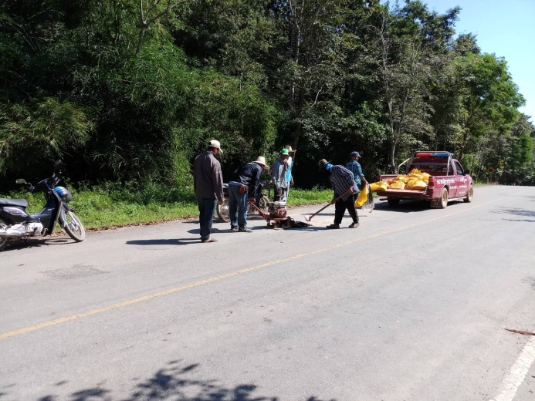
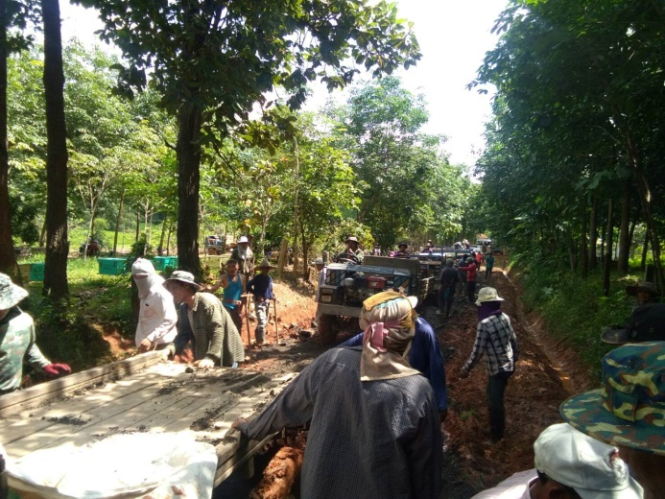
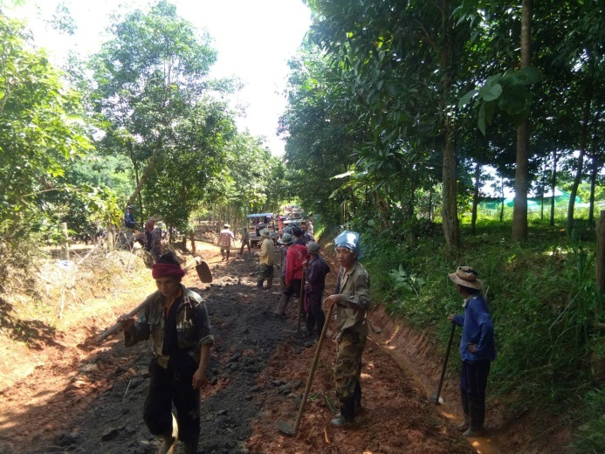
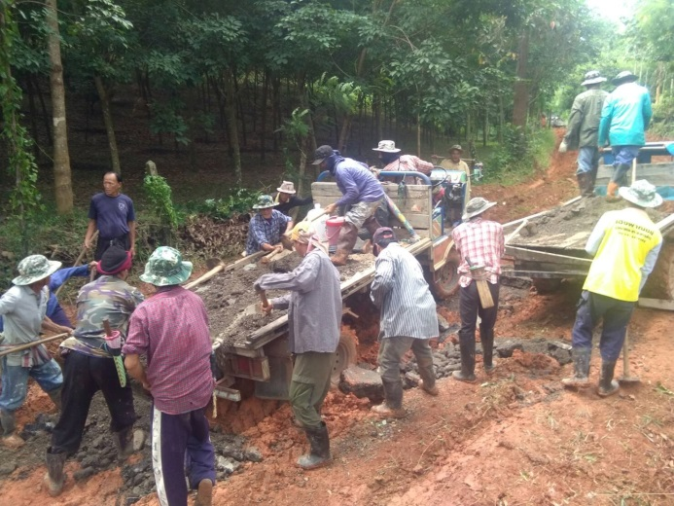

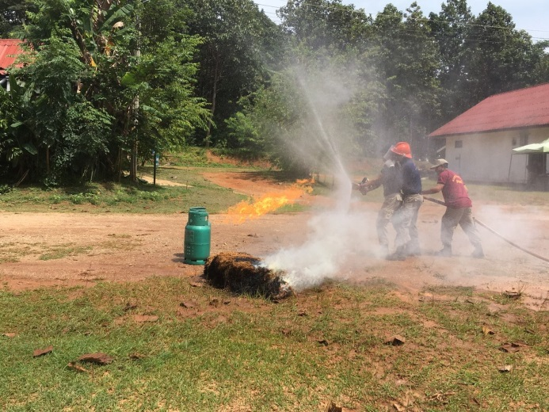
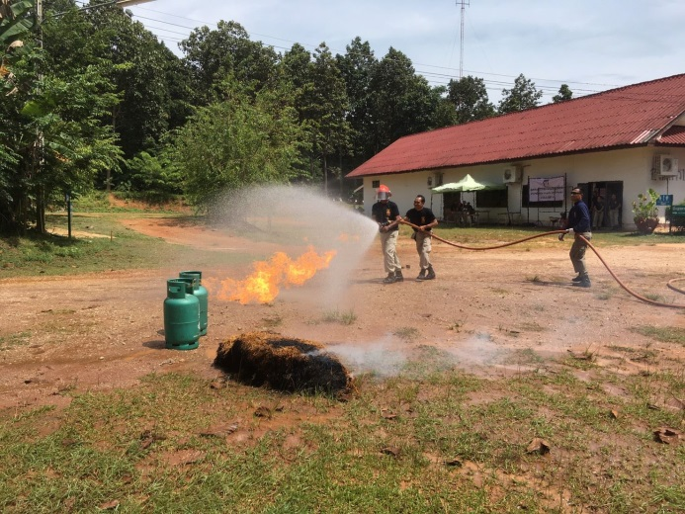

บทที่ 2
แผนยุทธศาสตร์ วิสัยทัศน์ พันธกิจ จุดมุ่งหมาย และแนวทางการพัฒนา

2.1 วิสัยทัศน์การพัฒนา (Vision)
“ศรีดอนไชยชุมชนน่าอยู่ เพียบพร้อมด้วยบริการสาธารณะ สวัสดิการสังคม ประชาชนมีคุณภาพชีวิตที่ดี บริหารจัดการด้วยหลักธรรมาภิบาล ”
2.2 พันธกิจ (Mission)
1) ปรับปรุงและพัฒนาโครงสร้างพื้นฐาน สาธารณูปโภค สาธารณูปการให้ได้มาตรฐาน
2) สนับสนุนและเสริมสร้างความเข้มแข็งในภาคการเกษตรและเพิ่มมูลค่าผลผลิตทางการเกษตร
3) ส่งเสริมอนุรักษ์ทรัพยากรธรรมชาติและสิ่งแวดล้อมให้เป็นชุมชนน่าอยู่
4) การรักษาความสงบเรียบร้อยและการป้องกันบรรเทาสาธารณภัย
5) ส่งเสริมคุณภาพชีวิต และการแก้ไขปัญหาสังคม
6) ส่งเสริมการดำเนินงานตามแนวของเศรษฐกิจพอเพียง
7) ส่งเสริมการศึกษา การท่องเที่ยว ศาสนา ศิลปะ วัฒนธรรม และภูมิปัญญาท้องถิ่น
8) การพัฒนาองค์กรและการบริหารจัดการบ้านเมืองที่ดี
2.3 เป้าประสงค์
1) โครงสร้างพื้นฐาน สาธารณูปโภค และสาธารณูปการได้มาตรฐาน และครอบคลุมทุกพื้นที่
2) เพิ่มระสิทธิภาพระบบการผลิตทางการเกษตรในชุมชนให้มีความเข้มแข็งและพึ่งตนเองได้
3) มีการบริหารจัดการทรัพยากรธรรมชาติ และสิ่งแวดล้อมที่ยั่งยืน
4) การป้องกันและบรรเทาสาธารณภัยในชีวิตและทรัพย์สินทั่วถึงและมีประสิทธิภาพ
5) ส่งเสริมคุณภาพชีวิต และการแก้ไขปัญหาสังคม
6) การทำให้ประชากรในพื้นที่ยึดการดำเนินชีวิตตามแนวทางเศรษฐกิจพอเพียง
7) การจัดการศึกษา ควบคู่กับการมีส่วนร่วมในการสืบสานประเพณี วัฒนธรรม ภูมิปัญญาท้องถิ่น
8) พัฒนาระบบการบริหารจัดการมีประสิทธิภาพ บุคลากรขององค์กรได้รับการพัฒนาและ มีระบบ เทคโนโลยีที่ทันสมัยและการมีส่วนร่วมของประชาชนทุกภาคส่วน
2.4 ยุทธศาสตร์การพัฒนาและแนวทางการพัฒนาในช่วงสามปียุทธศาสตร์การพัฒนาในช่วงสามปี
ยุทธศาสตร์ที่ 1 : ยุทธศาสตร์ด้านการศึกษา ศาสนา และวัฒนธรรม
ยุทธศาสตร์ที่ 2 : ยุทธศาสตร์ด้านอาชีพ และเศรษฐกิจครัวเรือน
ยุทธศาสตร์ที่ 3 : ยุทธศาสตร์ด้านสาธารณสุข และสิ่งแวดล้อม
ยุทธศาสตร์ที่ 4 : ยุทธศาสตร์ด้านสังคม และความเข้มแข็งของชุมชน
ยุทธศาสตร์ที่ 5 : ยุทธศาสตร์ด้านโครงสร้างพื้นฐาน
ยุทธศาสตร์ที่ 6 : ยุทธศาสตร์ด้านการบริหารจัดการบ้านเมืองที่ดี

แนวทางการพัฒนาท้องถิ่น
1. ยุทธศาสตร์ด้านการศึกษา ศาสนา และวัฒนธรรม
แนวทางการพัฒนาที่ 1. ส่งเสริมและพัฒนาการศึกษาทั้งในและนอกระบบ
แนวทางการพัฒนาที่ 2. ส่งเสริมงานศาสนา ประเพณี วัฒนธรรมและภูมิปัญญาท้องถิ่น 2. ยุทธศาสตร์ด้านอาชีพ และเศรษฐกิจครัวเรือน
แนวทางการพัฒนาที่ 1. ส่งเสริมความเข้มแข็งของกลุ่มอาชีพ
แนวทางการพัฒนาที่ 2. ส่งเสริมการเกษตรอินทรีย์และเศรษฐกิจพอเพียง
3. ยุทธศาสตร์ด้านสาธารณสุข การกีฬา และสิ่งแวดล้อม
แนวทางการพัฒนาที่ 1. ส่งเสริมและสนับสนุนงานสาธารณสุขภายในตำบล
แนวทางการพัฒนาที่ 2. ส่งเสริมการกีฬาและการท่องเที่ยว
แนวทางการพัฒนาที่ 3. อนุรักษ์ทรัพยากรธรรมชาติ และสิ่งแวดล้อม
4. ยุทธศาสตร์ด้านสังคม และความเข้มแข็งของชุมชน
แนวทางการพัฒนาที่ 1. ป้องกันและรักษาความปลอดภัยในชีวิตและทรัพย์สิน
แนวทางการพัฒนาที่ 2. ช่วยเหลือผู้ประสบภัยภายในตำบล
แนวทางการพัฒนาที่ 3. ส่งเสริมงานสวัสดิการสังคม
5. ยุทธศาสตร์ด้านโครงสร้างพื้นฐาน
แนวทางการพัฒนาที่ 1. ปรับปรุงและก่อสร้างถนน ทางระบายน้ำ สะพาน ประปา แหล่งน้ำ และโครงสร้างพื้นฐานที่จำเป็น
แนวทางการพัฒนาที่ 2. ปรับปรุงและก่อสร้างอาคาร ลานกิจกรรมและที่สาธารณะ ประโยชน์
6. ยุทธศาสตร์ด้านการบริหารจัดการบ้านเมืองที่ดี
แนวทางการพัฒนาที่ 1. พัฒนาระบบการบริหารจัดการขององค์กร
แนวทางการพัฒนาที่ 2. เสริมสร้างธรรมมาภิบาล และการมีส่วนร่วมของประชาชน

2.5 กรอบการดำเนินงานเชิงยุทธศาสตร์ของจังหวัดเชียงราย
การขับเคลื่อนยุทธศาสตร์การพัฒนาของจังหวัดได้กำหนดเป้าประสงค์ที่จะให้จังหวัดพัฒนาไปสู่วิสัยทัศน์ที่ตั้งไว้โดยแยกรายละเอียดดังนี้
1. พัฒนาและส่งเสริมการท่องเที่ยว เพิ่มมูลค่าการท่องเที่ยวเพื่อเพิ่มรายได้ และพัฒนาการท่องเที่ยวเน้นฐานเศรษฐกิจที่ยั่งยืน
2. พัฒนาการค้า การลงทุน และโลจิสติกส์ เป็นศูนย์กลางการค้า การลงทุน และ โลจิสติกส์ กลุ่มประเทศอนุภาคลุ่มแม่น้ำโขง
3. สร้างความเข้มแข็งภาคเกษตร อุตสาหกรรม เพื่อเพิ่มมูลค่าสร้างความมั่นคงแก่แหล่งอาหารของชุมชน และเพิ่มผลิตภาพและคุณค่าของสินค้าเกษตรและอุตสาหกรรม
4. ดำรงฐานวัฒนธรรม และทุนทางสังคมของล้านนา ส่งเสริมให้ประชาชน ชุมชน มีการสืบค้นสังคมวัฒนธรรมภูมิปัญญาของท้องถิ่น แหล่งเรียนรู้ด้านศาสนา ศิลปะและวัฒนธรรมได้รับการพัฒนาศักยภาพ ส่งเสริมการเรียนรู้และฟื้นฟูจิตวิญญาณวัฒนธรรมของท้องถิ่น และส่งเสริมพัฒนาศักยภาพเครือข่ายด้านศาสนา ศิลปะและวัฒนธรรม ตลอดจนเสริมสร้างความสัมพันธ์ด้านวัฒนธรรมกับประเทศเพื่อนบ้านในอนุภูมิภาคลุ่มน้ำโขงตอนบน

5. พัฒนาทรัพยากรมนุษย์ คุณภาพชีวิต และสร้างความเข้มแข็งกระบวนการประชาสังคม ประชาชนในจังหวัดเชียงราย มีความรู้คู่คุณธรรมนำไปสู่การสร้างงาน เพื่อสร้างคุณภาพชีวิตทั้งกายและใจ โดยคำนึงถึงศักดิ์ศรีความเป็นมนุษย์ และดำรงไว้ซึ่งวัฒนธรรมท้องถิ่น
6. ดำรงฐานทรัพยากรธรรมชาติอุดมสมบูรณ์และการจัดการสิ่งแวดล้อมที่ดี อนุรักษ์ทรัพยากรธรรมชาติและความหลากหลายทางชีวภาพให้เกิดความสมดุลของระบบนิเวศตลอดจนส่งเสริมและรักษาคุณภาพสิ่งแวดล้อมให้อยู่ในระดับที่เหมาะสม และพัฒนาระบบบริหารจัดการทรัพยากรธรรมชาติและสิ่งแวดล้อมอย่างมีประสิทธิภาพโดยการมีส่วนร่วมของทุกภาคส่วน
7. ความมั่นคงพื้นที่ปกติและพื้นที่ตามแนวชายแดน เสริมสร้างศักยภาพ คนและชุมชน ให้มีความเข้มแข็งภายใต้ปรัชญาเศรษฐกิจพอเพียง และมีส่วนร่วมในการพัฒนาความมั่นคงในพื้นที่ปกติและพื้นที่ชายแดนให้มีความสงบเรียบร้อยและการพัฒนาร่วมกัน
ตลอดจนประชาชนมีความมั่นคงปลอดภัยในชีวิตและทรัพย์สิน และรวมพลังเอาชนะยาเสพติดและผู้มีอิทธิพลในพื้นที่ปกติและพื้นที่ชายแดน
8. ส่งเสริมการบริหารกิจการบ้านเมืองที่ดี ระบบการบริหารงานภาครัฐใสสะอาด โปร่งใส ตรวจสอบได้และประชาชนมีความพึงพอใจและบุคลากรภาครัฐได้รับการพัฒนาเพื่อเพิ่มประสิทธิภาพ ขีดสมรรถนะความทันสมัย
2.6 กรอบยุทธศาสตร์การพัฒนาขององค์กรปกครองส่วนท้องถิ่นในเขตจังหวัดเชียงราย
(พ.ศ.2557-2560)
2.6.1 วิสัยทัศน์ (Vision)
“ร่วมประสาน มุ่งบริการ ยึดหลักธรรมาภิบาล ทำงานแบบมีส่วนร่วม ประชาชนเป็นสุข”
2.6.2 ยุทธศาสตร์การพัฒนาขององค์กรปกครองส่วนท้องถิ่น ประกอบด้วย 6 ด้าน ดังนี้
ยุทธศาสตร์ที่ 1 การพัฒนาระบบคมนาคมและขนส่งภายในองค์กรปกครองท้องถิ่นเพื่อรองรับการขยายตัวของการลงทุนภายในท้องถิ่น และการเชื่อมโยงประชาคมเศรษฐกิจอาเซียน
แนวทางการพัฒนา
1.1 การพัฒนาระบบคมนาคมและขนส่ง ทางระบายน้ำ สะพาน ท่าเทียบเรือ และการพัฒนาระบบโครงสร้างพื้นฐานที่จำเป็นเพื่อรองรับการขยายตัวในด้านการค้าและการลงทุนในเขตขององค์กรปกครองส่วนท้องถิ่น
1.2 ส่งเสริมและสนับสนุนงานวิจัยเพื่อการพัฒนาระบบคมนาคมและขนส่ง การพัฒนาพืชเกษตร สัตว์เศรษฐกิจ เพื่อรองรับการเข้าสู่ประชาคมอาเซียน
1.3 พัฒนางานด้านการผังเมือง การขนส่งและการวิศวกรรมจราจร การดูแลรักษาที่สาธารณะ และงานควบคุมอาคาร
ยุทธศาสตร์ที่ 2 การพัฒนาด้านเศรษฐกิจและการท่องเที่ยว
แนวทางการพัฒนา
2.1 ส่งเสริมแนวทางการพัฒนาตามแนวพระราชดำริของพระบาทสมเด็จพระเจ้าอยู่หัวฯ ในการดำเนินชีวิตแบบเศรษฐกิจพอเพียง เพื่อให้ประชาชนได้พึ่งตนเองได้อย่างยั่งยืน

2.2 ส่งเสริมการสร้างงานและสร้างอาชีพให้แก่ประชาชน เพื่อเพิ่มรายได้ให้แก่ครอบครัว และการจัดการตลาด เพื่อให้เกิดความยั่งยืนในอาชีพทั้งภาคเกษตรกรรม ภาคอุตสาหกรรม และหัตถกรรม กลุ่มวิสาหกิจชุมชน กลุ่มผู้ผลิตสินค้าหนึ่งตำบลหนึ่งผลิตภัณฑ์ (OTOP) อย่างครบวงจร ตั้งแต่การผลิตจนถึงการตลาด
2.3 การพัฒนาระบบชลประทาน หรือการพัฒนาแหล่งน้ำ และระบบบริหารจัดการน้ำ เพื่อสนับสนุนผลผลิตทางด้านการเกษตร และรองรับการปลูกพืชเศรษฐกิจ การขยายพันธุ์พืช และพันธุ์สัตว์ที่ขาดแคลน เพื่อรองรับการเข้าสู่ประชาคมอาเซียน
2.4 เพิ่มประสิทธิภาพเมล็ดพันธุ์และพันธุ์สัตว์ ตลอดจนส่งเสริมเครือข่ายการเรียนรู้เกษตรกรในพื้นที่ด้านการผลิต การแปรรูป การจำหน่ายและการตลาด เพื่อรองรับการเข้าสู่ประชาคมอาเซียน
2.5 เสริมสร้างศักยภาพและพัฒนาแหล่งท่องเที่ยวเดิมและจัดหาแหล่งท่องเที่ยวใหม่ตามศักยภาพของพื้นที่ให้เป็นโครงข่ายความร่วมมือกับจังหวัด และประเทศ
2.6 ส่งเสริมและสนับสนุนการท่องเที่ยวเชิงอนุรักษ์ธรรมชาติ สิ่งแวดล้อม วิถีชีวิต วัฒนธรรมและประเพณีท้องถิ่น พร้อมยกระดับมาตรฐานด้านบริการและธุรกิจที่เกี่ยวข้องกับการท่องเที่ยวสร้างความประทับใจแก่นักท่องเที่ยวและผู้มาเยือน
ยุทธศาสตร์ที่ 3 การพัฒนาด้านการศึกษาและการพัฒนาทรัพยากรมนุษย์
แนวทางการพัฒนา
3.1 ส่งเสริมและสนับสนุน การพัฒนาคุณภาพมาตรฐานการศึกษาทั้งในระบบ นอกระบบและการศึกษาตามอัธยาศัยให้มีคุณภาพและตามเกณฑ์มาตรฐาน
3.2 ส่งเสริมและสนับสนุนการพัฒนาหลักสูตรในโรงเรียนหรือสถาบันการศึกษาเพื่อรองรับการเข้าสู่ประชาคมอาเซียน
3.3 พัฒนาองค์ความรู้บุคลากรทางการศึกษาผู้สอนภาษาต่างประเทศและความรู้เกี่ยวกับประเทศเพื่อนบ้าน พร้อมได้รับการพัฒนาคุณภาพตามมาตรฐานวิชาชีพ
3.4 สนับสนุนการเรียนรู้คู่คุณธรรม ร่วมกับสถาบันทางศาสนา รวมทั้งส่งเสริมการศึกษาที่คำนึงถึง ภูมิปัญญาท้องถิ่น วัฒนธรรมทางด้านภาษา และการแต่งกายล้านนา
3.5 ส่งเสริมการเรียนรู้อนุรักษ์และเผยแพร่วัฒนธรรมประเพณี สังคมและค่านิยมล้านนาเชื่อมโยงวัฒนธรรมอาเซียน
3.6 พัฒนาสื่อการเรียนการสอน และเทคโนโลยีสารสนเทศสมัยใหม่เพื่อเปิดโอกาสการเรียนรู้อย่างกว้างขวางและทั่วถึง
3.7 ประสานและสร้างความเชื่อมโยงในการศึกษาทุกระดับเพื่อตอบสนองตลาดแรงงานและศักยภาพกำลังแรงงาน
ยุทธศาสตร์ที่ 4 การพัฒนาคุณภาพชีวิตและสังคมเพื่อให้ประชาชนอยู่เย็นเป็นสุข
แนวทางการพัฒนา
4.1 ส่งเสริมและสนับสนุนการพัฒนาระบบการบริการสาธารณสุข การอนามัยครอบครัว การรักษาพยาบาล การป้องกันและควบคุมโรคติดต่อให้มีคุณภาพครอบคลุมโดยการมีส่วนร่วมทุกภาคีเครือข่าย
4.2 สนับสนุนภูมิปัญญาท้องถิ่นและแพทย์ทางเลือกในการดูแลและรักษาสุขภาวะชุมชน

4.3 ส่งเสริมและสนับสนุน การอนุรักษ์สืบสานวัฒนธรรมล้านนา จารีตประเพณีและภูมิปัญญาท้องถิ่น
4.4 ส่งเสริมและสนับสนุนงานด้านสวัสดิการสังคม การสังคมสงเคราะห์ การพัฒนาคุณภาพชีวิตเด็ก สตรี เยาวชน ผู้สูงอายุ ผู้พิการและผู้ด้อยโอกาส
4.5 สนับสนุนที่พักอาศัยแก่ผู้ยากไร้ ผู้ด้อยโอกาส ผู้ยากจน ให้มีที่อยู่อาศัยที่ดี คงทน ถาวร และมีสภาพแวดล้อมที่ดี
4.6 ส่งเสริมและพัฒนาเด็กและเยาวชนในท้องถิ่น ตลอดจนให้ความสำคัญกับศูนย์พัฒนาเด็กเล็ก ให้ได้รับอาหารเสริมนมและอาหารกลางวันอย่างครบถ้วน และเป็นธรรม
4.7 สนับสนุนงานด้านการส่งเสริมอาชีพและฝึกอาชีพให้กับประชาชน กลุ่มแรงงานนอกระบบ กลุ่มผู้ไม่มีงานทำ เพื่อก่อให้เกิดการสร้างงานและอาชีพ รวมทั้งการส่งเสริมให้กลุ่มผู้สูงอายุและผู้พิการมีงานทำและมีรายได้เพื่อการยังชีพ
4.8 ส่งเสริมและพัฒนาการจัดระเบียบชุมชน งานด้านการรักษาความสงบเรียบร้อย งานด้านการป้องกันและบรรเทาสาธารณภัย การรักษาความปลอดภัยในชีวิตและทรัพย์สินของประชาชน ตลอดจนการให้ความสำคัญกับระบบเตือนภัยที่เกิดจากภัยธรรมชาติและภัยพิบัติในท้องถิ่น
4.9 ส่งเสริมและสนับสนุนงานป้องกันและแก้ไขปัญหายาเสพติดอย่างเป็นระบบ ปัญหาอาชญากรรม และการค้ามนุษย์ภายใต้การบริหารจัดการอย่างบูรณาการและมีประสิทธิภาพ
4.10 ส่งเสริมสนับสนุนการกีฬาและนันทนาการ เพื่อให้เกิดการพัฒนาทั้งทางด้านร่างกายและจิตใจควบคู่กับการให้การศึกษา
4.11 ส่งเสริมการสร้างสวนสาธารณะ สวนสุขภาพ และสถานที่พักผ่อนหย่อนใจ
ยุทธศาสตร์ที่ 5 การพัฒนาทรัพยากรธรรมชาติและสิ่งแวดล้อมให้ดำรงความสมบูรณ์และยั่งยืน
แนวทางการพัฒนา
5.1 ส่งเสริมการจัดการสิ่งแวดล้อม ขยะมูลฝอย สิ่งปฏิกูล น้ำเสียในชุมชน มลพิษทางอากาศ ตลอดจนการรักษาความสะอาดและความเป็นระเบียบเรียบร้อยของชุมชนและท้องถิ่น
5.2 เสริมสร้างความร่วมมือและสร้างจิตสำนึกให้กับประชาชน ในการดำเนินการอนุรักษ์ การคุ้มครองดูแลและบำรุงรักษาป่าไม้ น้ำ ตลอดจนทรัพยากรธรรมชาติอื่น ๆ ให้เกิดประโยชน์และเกิดผลสำเร็จอย่างยั่งยืนและตามแนวทางพระราชดำริ
5.3 ส่งเสริมงานวิจัยและพัฒนาเทคโนโลยีที่ช่วยให้เกิดการใช้ทรัพยากรและพลังงานอย่างประหยัด การใช้พลังงานทดแทนและการลดมลพิษ และลดผลกระทบจากภาวะโลกร้อน
5.4 พัฒนาองค์ความรู้และเสริมสร้างให้องค์กรปกครองส่วนท้องถิ่นเป็นองค์กรแห่งการเรียนรู้ด้านทรัพยากรธรรมชาติและสิ่งแวดล้อม
5.5 ส่งเสริมสนับสนุนการจัดทำฝายต้นน้ำ (Check Dam) เพื่อชะลอการไหลของน้ำและตะกอนเสริมความสมบูรณ์ของป่า

ยุทธศาสตร์ที่ 6 การพัฒนาด้านการเมืองการบริหาร
แนวทางการพัฒนา
6.1 ส่งเสริมประชาธิปไตย ความเสมอภาค สิทธิเสรีภาพของประชาชน และการมีส่วนร่วมในการพัฒนาท้องถิ่น
6.2 เสริมสร้างความปรองดองสมานฉันท์ ในชุมชนและท้องถิ่น บนพื้นฐานของความถูกต้อง ยุติธรรมและการยอมรับของทุกภาคส่วน
6.3 พัฒนาขีดความสามารถของบุคลากรขององค์กรปกครองส่วนท้องถิ่นในด้านการคลัง วิธีการงบประมาณ การบริหารงานบุคคลให้มีประสิทธิภาพ โปร่งใส ทันสมัยและประชาชนมีส่วนร่วม ทั้งนี้เพื่อการแก้ไขปัญหาของประชาชนและการให้การบริการที่มีประสิทธิภาพ
6.4 พัฒนาปรับปรุงเครื่องมือ เครื่องใช้และเทคโนโลยี ขององค์กรปกครองส่วนท้องถิ่น
6.5 ส่งเสริมสนับสนุนการใช้เทคโนโลยีสารสนเทศในการรักษาความปลอดภัย แก้ไขปัญหาจราจรการลดอุบัติเหตุ และการบริหารจัดการ
6.6 ส่งเสริมสนับสนุนให้มีระบบเครือข่ายอินเตอร์เน็ตภายในจังหวัด
6.7 พัฒนาระบบการจัดหารายได้ขององค์กรปกครองส่วนท้องถิ่น
6.8 พัฒนาและบริหารจัดการภารกิจถ่ายโอนให้มีประสิทธิภาพและเกิดประสิทธิผล
6.9 เสริมสร้างระบบด้านการประสานเครือข่ายในการพัฒนาท้องถิ่นให้เข้มแข็ง เพื่อให้เกิดความร่วมมือและการบูรณาการร่วมกัน
5.7 ยุทธศาสตร์การพัฒนาอำเภอ
ยุทธศาสตร์ที่ 1 การขจัดความยากจน
ยุทธศาสตร์ที่ 2 การพัฒนาด้านโครงสร้างพื้นฐานและบริการสาธารณะ
ยุทธศาสตร์ที่ 3 การพัฒนาทรัพยากรมนุษย์ สังคมและการเมือง
ยุทธศาสตร์ที่ 4 การพัฒนาเศรษฐกิจ
ยุทธศาสตร์ที่ 5 การอนุรักษ์ทรัพยากรธรรมชาติและการพัฒนาสิ่งแวดล้อม
ยุทธศาสตร์ที่ 6 ส่งเสริมการบริหารกิจการบ้านเมืองที่ดี
ยุทธศาสตร์ที่ 7 การส่งเสริมการรักษาความมั่นคงของรัฐ
5.8 นโยบายการพัฒนาของผู้บริหารท้องถิ่น
1. ด้านการเกษตร
1.1 สร้างประตูปิด – เปิดน้ำตามจุดก่อสร้างท่อเหลี่ยม หรือสะพาน สร้างคลองน้ำเข้าสู่พื้นที่เพิ่มเติม สร้างฝายน้ำล้น ปรับปรุงลำเหมืองต่างๆ ให้ดี
1.2 ปรับปรุงแหล่งน้ำให้มีการเก็บน้ำที่เหมาะสมกับพื้นที่ ประสานความร่วมมือกับตำบลใกล้เคียงพัฒนาแหล่งน้ำ และสร้างคลองส่งน้ำให้เชื่อมต่อกัน
1.3 ติดตามและผลักดันโครงการบริหารจัดการลำน้ำอิง และสาขา ของภาครัฐให้มีการดำเนินการในพื้นที่โดยเร่งด่วน
1.4 สนับสนุนให้มีพันธุ์พืชและพันธุ์สัตว์ที่ดี เพื่อปรับปรุงพันธุ์ให้มีความคุ้มค่าขึ้นกว่าเดิม เช่น พันธุ์ข้าว พันธุ์โค กระบือ พืชและสัตว์เศรษฐกิจอื่น ๆ

1.5 ส่งเสริมกลุ่มอาชีพด้านการเกษตรต่าง ๆ ให้มีความหลากหลายในการผลิตและการตลาด
2. ด้านโครงสร้างพื้นฐาน และสาธารณูปโภค
2.1 ปรับปรุงถนนเข้าสู่พื้นที่การเกษตรให้มีความสะดวกในการเดินทาง และส่งเสริมให้มีการพัฒนาเส้นทางใหม่ให้เข้าถึงพื้นที่การเกษตรอย่างทั่วถึง
2.2 ปรับปรุงระบบประปาหมู่บ้านและแหล่งน้ำใช้ให้มีคุณภาพยิ่งขึ้น และจัดหาแหล่งน้ำเพิ่มเติมในหมู่บ้านที่ยังไม่เพียงพอและสร้างระบบประปาเพิ่มเติมให้กับพื้นที่ที่มีบ่อน้ำอยู่แล้ว
2.3 ก่อสร้างปรับปรุงถนนคอนกรีตและลาดยางทั้งในหมู่บ้าน และถนนเชื่อมต่อต่างๆ ให้สะดวกในการเดินทางและการประสานความร่วมมือกับทางหลวงเพื่อขยายทาง โค้งที่อันตรายให้มีช่องทางที่กว้างมีความปลอดภัยและขยายสะพานในเส้นทางหลักของตำบล
2.4 เพิ่มเติมไฟส่องสว่างในชุมชนตามจุดที่เหมาะสมอย่างทั่วถึง
2.5 ปรับปรุงรางน้ำป้องกันน้ำขังในหมู่บ้านและสร้างรางน้ำใหม่ ในจุดที่จำเป็นเร่งด่วน
2.6 ประสานความร่วมมือกับตำบลใกล้เคียง ประสานกับหน่วยงานภาครัฐ และองค์การบริหาร ส่วนจังหวัด (อบจ.) ในการพัฒนาพื้นที่ตำบล
3. ด้านสวัสดิการสังคม และสาธารณสุขชุมชน
3.1 สนับสนุนกิจกรรมของผู้สูงอายุซึ่งเป็นเสาหลักของชุมชนให้มีสุขภาพกาย สุขภาพ ใจที่ดีและ มีกิจกรรมร่วมกันหลายๆ โอกาสให้มากขึ้น
3.2 ส่งเสริมกิจกรรมของกลุ่มแม่บ้านให้มีความพร้อมในการบริการชุมชนให้สมบูรณ์ และสร้างช่องทางอาชีพเสริมเพิ่มรายได้
3.3 ดูแลกลุ่มผู้พิการให้มีความทัดเทียมกันในชุมชน ทั้งด้านโอกาสและอาชีพ รวมทั้งพร้อมช่วยเหลือผู้ประสบภัยต่าง ๆ ด้วยความรวดเร็วทันต่อเหตุการณ์
3.4 สนับสนุนให้โรงพยาบาลส่งเสริมสุขภาพชุมชนให้มีเครื่องมือในการปฏิบัติหน้าที่ให้เต็มประสิทธิภาพสนับสนุนเครือข่าย อสม. ในการปฏิบัติงานเพื่อสุขภาพที่ดีของคนในชุมชน
3.5 สนับสนุนให้มีกองทุนสวัสดิการให้กับ อปพร. เพื่อขวัญและกำลังใจที่ดีในการทำหน้าที่ รวมทั้งฟื้นฟูกิจกรรมตำรวจบ้านให้เป็นกำลังพลในการช่วยเหลือชุมชนร่วมกับ อปพร.
3.6 ร่วมมือกับผู้ปกครองท้องที่ และเครือข่าย เช่น กรรมการหมู่บ้านและชรบ. ในการพัฒนาหมู่บ้าน
4. ด้านการศึกษา และวัฒนธรรมท้องถิ่น
4.1 ส่งเสริมการศึกษาทั้งในและนอกสถานศึกษา ทั้งด้านวิชาการและจริยธรรม รวมทั้งจัดหาสถานที่ในชุมชนเพิ่มเติมให้มีสัญญาณอินเตอร์เน็ตไร้สาย (Wi-Fi) ไว้บริการ
4.2 ส่งเสริมให้มีการเรียนรู้ภาษาเพื่อเตรียมเข้าร่วมประชาคมอาเซียน (AEC) สำหรับนักเรียน นักศึกษา และผู้สนใจทั่วไป
4.3 สนับสนุนการอนุรักษ์และฟื้นฟูวัฒนธรรมประเพณีอันดีงามของชุมชนรวมทั้งส่งเสริมให้ทุกคน ทุกวัย ได้ร่วมกิจกรรมทางศาสนา และประเพณีร่วมกันอย่างต่อเนื่อง
4.4 สนับสนุนเด็กและเยาวชนให้มีทักษะชีวิตที่ดี และส่งเสริมกีฬาทั้งด้านอุปกรณ์กีฬาและกองทุน ในการแข่งกีฬาทุกประเภททุกระดับ

ส่วนที่ 3
ผลการติดตามและประเมินแผนพัฒนาตามแบบตัวบ่งชี้การปฏิบัติงาน
(Performance Indicators)

ในการติดตามและประเมินผลแผนพัฒนาขององค์การบริหารส่วนตำบล คณะกรรมการติดตามและประเมินผลแผนพัฒนาองค์การบริหารส่วนตำบลศรีดอนไชย ได้กำหนดเครื่องมือ อุปกรณ์ สิ่งที่ใช้เป็นสื่อสำหรับการติดตามและประเมินผล เพื่อใช้ในการรวบรวมข้อมูลแผนพัฒนาที่ได้กำหนดขึ้น ซึ่งมีผลต่อการพัฒนาท้องถิ่น ข้อมูลดังกล่าวเป็นได้ทั้งข้อมูลเชิงปริมาณ และข้อมูลเชิงคุณภาพ มีความจาเป็นและสำคัญในการนำมาหาค่าและผลของประโยชน์ที่ได้รับจากแผนพัฒนา เป็นแบบสอบถาม แบบวัดคุณภาพแผนแบบติดตามและประเมินผลโครงการสาหรับแผนพัฒนาเพื่อความสอดคล้องของยุทธศาสตร์และโครงการแบบตัวบ่งชี้ของการปฏิบัติงาน แบบบันทึกข้อมูล แบบรายงาน เพื่อนาไปวิเคราะห์ทางสถิติ และการหาผลสัมฤทธิ์โดยรูปแบบต่างๆ ที่สอดคล้องกับบริบทของท้องถิ่น โดยเครื่องมือที่ใช้ในการติดตามและประเมินผลแผนพัฒนาขององค์การบริหารส่วนตำบลศรีดอนไชย ประจาปีงบประมาณ พ.ศ. 2560 รอบเดือน ตุลาคม พ.ศ. 2560 (ระหว่างเดือน เมษายน ถึง ตุลาคม 2560) คือการประเมินผลในเชิงปริมาณโดยใช้แบบการติดตามและประเมิลผลแบบตัวบ่งชี้การปฏิบัติงาน (Performance Indicators) ดังนี้
1. ลักษณะของแบบตัวบ่งชี้การปฏิบัติงาน
เป็นเครื่องมือที่ใช้วัดผลการปฏิบัติงานหรือประเมินผลการดำเนินงานในด้านต่างๆ ซึ่งสามารถแสดงผลการวัดหรือประเมินผลการวัดในรูปข้อมูลเชิงปริมาณ เพื่อสะท้อนประสิทธิภาพประสิทธิผล ในการปฏิบัติงาน ซึ่งสามารถ เป็นเครื่องมือที่ใช้ในการติดตามและประเมินผลในการพัฒนากิจกรรม โครงการตลอดจนกลยุทธ์/แผนงาน ซึ่งตัวบ่งชี้การปฏิบัติงานจะเป็นการรวบรวมข้อมูลเกี่ยวกับปัจจัยนำเข้า (Input) กระบวนการ (processes) ผลผลิต (output) และผลกระทบ (impact) อันจะช่วยในการวิเคราะห์การดำเนินงานที่เกิดขึ้น ตลอดจนใช้เป็นข้อมูลในการปรับปรุงการทางานต่อไปเงื่อนไขสำคัญของตัวแบบบ่งชี้การปฏิบัติก็คือ การมีส่วนร่วมของผู้มีส่วนได้ส่วนเสีย (key stakeholders) ในการกำหนดตัวบ่งชี้ เพราะจะเป็นการสร้างความเข้าใจร่วมกัน ตลอดจนการใช้ตัวบ่งชี้เหล่านั้นในการดาเนินการช่วยในการตัดสินใจได้ต่อไปการใช้ตัวบ่งชี้การปฏิบัติงานจะเริ่มจาการกำหนดเป้าหมายในการปฏิบัติและแนวทางการประเมินความสำเร็จตามตัวบ่งชี้ที่กำหนดไว้ในบางแผนงานอาจมีการกำหนดระบบเตือนภัยล่วงหน้า (eariy warning system) เพื่อให้ทราบข้อผิดพลาดจากการดำเนินการที่เกิดขึ้นว่าเป็นไปตามแนวทางที่ได้วางไว้หรือไม่ หรืออาจมีการประเมินแนวลึก (in – depth evaluation) เพื่อให้ทราบรายละเอียดของข้อมูลที่จำเป็น
2. ความสำคัญของการใช้แบบตัวบ่งชี้การปฏิบัติงาน
2.1 ทาให้ทราบไดว่าสิ่งที่ไดดาเนินการไปนั้นมีความกาวหนามากน้อยเพียงใด สำเร็จหรือไม สำเร็จเพราะเหตุใดประชาชนที่มาขอรับบริการพอใจหรือไม
2.2 สามารถคาดการณลวงหนาได้ว่าอะไรจะเกิดขึ้น ตอไปในอนาคตผู้ที่ควบคุมดูแลกิจกรรมเหล่านั้นจะหาวิธีการแกไขปัญหาที่จะเกิดขึ้นไดทันตอ เหตุการณ หรือแม้วาเหตุการณ์จะสิ้นสุดแล้วก็ตาม ผลการประเมินตัวชี้วัดที่ไดจะเป็นประโยชนในการวางแผนการ ปฏิบัติงานในอนาคต เพื่อให้การปฏิบัติงานตอไปประสบผลสำเร็จตามวัตถุประสงคอยางมีประสิทธิภาพ และประสิทธิผล

2.3 เพื่อนาไปสูการพัฒนาวิธีการปฏิบัติขององค์กรปกครองส่วนท้องถิ่นที่ดีขึ้น
2.4 เป็นเครื่องมือในการวัดประสิทธิภาพ ประสิทธิผลในการทางานและใช้เป็นเกณฑ์พิจารณาในการจัดสรรเงินรางวัล (Bonus) แก่ข้าราชการและลูกจ้างของสวนราชการต่างๆ โดยคาดหวังว่าจะเป็นเครื่องมือกระตุ้นให้ข้าราชการทำงานอย่างมีประสิทธิภาพ และมีผลตอบแทนที่เป็นธรรม
3. วัตถุประสงค์ในการใช้แบบตัวบ่งชี้การปฏิบัติงาน
3.1 เพื่อให้ทราบถึงประสิทธิภาพของการจัดทาแผนพัฒนา
3.2 เพื่อให้ทราบถึงผลการนาแผนพัฒนาไปปฏิบัติ
3.3 เพื่อให้ทราบถึงผลกระทบของการดาเนินโครงการ
4. ขั้นตอนการดำเนินงานตามแบบตัวบ่งชี้การปฏิบัติงาน
4.1 กำหนดตัวบ่งชี้การปฏิบัติงาน
4.2 กำหนดเกณฑ์การประเมินตัวบ่งชี้
4.3 ดำเนินการประเมินตามตัวบ่งชี้
4.4 สรุปผลการประเมินตามตัวบ่งชี้

ขั้นตอนการดาเนินงานตามแบบตัวบ่งชี้การปฏิบัติงาน

4.1 การกำหนดตัวบ่งชี้การปฏิบัติงาน คะแนนเต็ม 30 คะแนน ดังนี้
(1) แผนยุทธศาสตร์การพัฒนา (พ.ศ. 2559-2563) ดังนี้
ตัวบ่งชี้ที่ 1 : ขั้นตอนการจัดทาแผนยุทธศาสตร์ (5 คะแนน)
ตัวบ่งชี้ที่ 2 : คุณภาพแผนยุทธศาสตร์ (5 คะแนน)
(2) แผนพัฒนาสามปี (พ.ศ. 2560-2564)
ตัวบ่งชี้ที่ 3 : ขั้นตอนการจัดทาแผนพัฒนาสามปี (5 คะแนน)
ตัวบ่งชี้ที่ 4 : คุณภาพแผนพัฒนาสามปี (5 คะแนน)
(3) การนาแผนไปปฏิบัติ
ตัวบ่งชี้ที่ 5 : การดาเนินโครงการ (5 คะแนน)
ตัวบ่งชี้ที่ 6 : ผลกระทบหรือความเสียหายจากการดาเนินโครงการ
(5 คะแนน)
4.2 กำหนดเกณฑ์การประเมินตัวบ่งชี้ คะแนนเต็ม 30 คะแนน ดังนี้
คะแนน 30 คะแนน = ดีมาก
คะแนน 25 ขึ้นไป = พอใช้
ต่ำกว่า 20 = ต้องปรับปรุง

ตัวบ่งชี้ที่ 1 : ขั้นตอนการจัดทำแผนยุทธศาสตร์
เกณฑ์ตัวชี้วัด : มีการดำเนินการครบทุกขั้นตอน คะแนนเต็ม 5 คะแนน
➢ มีการดำเนินการครบทุกขั้นตอน (10 ขั้นตอน) ได้ 5 คะแนน
➢ มีการดำเนินการ 8 – 9 ขั้นตอน ได้ 4 คะแนน
➢ มีการดำเนินการ 6 – 7 ขั้นตอน ได้ ๓ คะแนน
➢ มีการดำเนินการไม่ถึง 6 ขั้นตอน ไม่ได้คะแนน

ผลการติดตามและประเมิน  ตัวบ่งชี้ที่ ๑ : ขั้นตอนการจัดทาแผนยุทธศาสตร์ |  | คะแนนเต็ม 5  คะแนนที่ได้ 5
ลำดับที่ | การดำเนินการ | มีการดาเนินการ  (ใส่เครื่องหมาย ✓)
1 | คณะกรรมการพัฒนาท้องถิ่นจัดประชุมประชาคมท้องถิ่น ส่วนราชการและรัฐวิสาหกิจที่เกี่ยวข้อง เพื่อแจ้งแนวทางการพัฒนาท้องถิ่นรับทราบปัญหา ความต้องการ ประเด็นการพัฒนา และประเด็นที่เกี่ยวข้องตลอดจนความช่วยเหลือทางวิชาการ และแนวทางปฏิบัติที่เหมาะสมกับสภาพพื้นที่ เพื่อนามากำหนดแนวทางการจัดทาแผนยุทธศาสตร์ การพัฒนา โดยให้นาข้อมูลพื้นฐานในการพัฒนามาจากหน่วยงานต่างๆ และข้อมูลในแผนชุมชนมาพิจารณาประกอบการจัดทำแผนยุทธศาสตร์การพัฒนา | ✓
2 | คณะกรรมการมีการกำหนดแนวทางการพัฒนา | ✓
3 | คณะกรรมการได้นำข้อมูลพื้นฐานในการพัฒนามาจากหน่วยงานต่างๆ  และข้อมูลในแผนชุมชนมาพิจารณาประกอบการจัดทำแผนยุทธศาสตร์  การพัฒนา | ✓
4 | มีการทบทวนแผนยุทธศาสตร์ | ✓
5 | มีการเสนอโครงการจากที่ประชาคมท้องถิ่น | ✓
6 | มีการพิจารณาแผนชุมชนที่เกินศักยภาพมาบรรจุในแผนยุทธศาสตร์ | ✓
7 | มีการจัดลำดับความสำคัญของโครงการ
8 | มีการประชุมคณะกรรมการสนับสนุนในการจัดทำร่างแผนยุทธศาสตร์
9 | มีการประชุมคณะกรรมการพัฒนาพิจารณาร่างแผนยุทธศาสตร์ | ✓
10 | ผู้บริหารประกาศใช้แผนยุทธศาสตร์การพัฒนาได้ทันภายในเดือน  มิถุนายน | ✓
มีการดำเนินการครบ 10 ขั้นตอน

ตัวบ่งชี้ที่ 2 : คุณภาพแผนยุทธศาสตร์
เกณฑ์ตัวชี้วัด : มีการดาเนินการตามประเด็นการพิจารณาการจัดทาแผน
คะแนนเต็ม 5 คะแนน
➢ ประเด็นการพิจารณา 100 คะแนน ได้ 5 คะแนน
➢ ประเด็นการพิจารณา 90 – 99 คะแนน ได้ 4 คะแนน
➢ ประเด็นการพิจารณา 80 – 89 คะแนน ได้ 3 คะแนน
➢ ประเด็นการพิจารณาต่ำกว่า 80 คะแนน ไม่ได้คะแนน

ผลการติดตามและประเมิน  ตัวบ่งชี้ที่ 2 : คุณภาพแผนยุทธศาสตร์ |  |  | คะแนนเต็ม 5  คะแนนที่ได้ 5
แผนพัฒนา | การติดตามและประเมิน | คะแนนประเมิน | คะแนนที่ได้
แผนยุทธศาสตร์การพัฒนา  (พ.ศ. 2558 – 2562) | การประเมินคุณภาพของแผน | 100 คะแนน | 5

รายละเอียดผลการประเมินคุณภาพของแผน
แนวทางการพิจารณาคุณภาพแผนยุทธศาสตร์การพัฒนา (พ.ศ. 2559 – 2563)
ขององค์การบริหารส่วนตำบลศรีดอนไชย

ประเด็นการพิจารณา | คะแนนเต็ม | คะแนนที่ได้
1. ข้อมูลสภาพทั่วไปขององค์กรปกครองส่วนท้องถิ่น | 10 | 10
2. การวิเคราะห์สภาวการณ์และศักยภาพ | 25 | 25
3. ยุทธศาสตร์ ประกอบด้วย | 65 | 65
3.1 วิสัยทัศน์ | 5 | 5
3.2 พันธกิจ | 5 | 5
3.3 ประเด็นยุทธศาสตร์ | 10 | 10
3.4 เป้าประสงค์ของแต่ละยุทธศาสตร์ | 5 | 5
3.5 ตัวชี้วัดและค่าเป้าหมายของแต่ละประเด็นยุทธศาสตร์ | 15 | 15
3.6 กลยุทธ์ของแต่ละประเด็นยุทธศาสตร์ | 10 | 10
3.7 บัญชีรายการชุดโครงการของแต่ละประเด็นยุทธศาสตร์ | 15 | 15
รวม | 100 | 100

ตัวบ่งชี้ที่ 3 : ขั้นตอนการจัดทำแผนพัฒนาสามปี
เกณฑ์ตัวชี้วัด : มีการดำเนินการครบทุกขั้นตอน คะแนนเต็ม 5 คะแนน
➢ มีการดำเนินการครบทุกขั้นตอน (10 ขั้นตอน) ได้ 5 คะแนน
➢ มีการดำเนินการ 8 – 9 ขั้นตอน ได้ 4 คะแนน
➢ มีการดำเนินการ 6 – 7 ขั้นตอน ได้ 3 คะแนน
➢ มีการดำเนินการไม่ถึง 6 ขั้นตอน ไม่ได้คะแนน

ผลการติดตามและประเมิน  ตัวบ่งชี้ที่ ๓ : ขั้นตอนการจัดทำแผนพัฒนาสามปี |  | คะแนนเต็ม 5  คะแนนที่ได้ 5
ลำดับที่ | การดำเนินการ | มีการดำเนินการ  (ใส่เครื่องหมาย ✓)
1 | กำหนดสัดส่วนในการจัดประชุมประชาคมตามหนังสือ ตามหนังสือ  กระทรวงมหาดไทย ด่วนที่สุด ที่ มท 0810.2/ว 0600 ลงวันที่ 29  มกราคม 2559 เรื่อง แนวทางและหลักเกณฑ์การจัดทำและประสาน  แผนพัฒนาท้องถิ่นขององค์กรปกครองส่วนท้องถิ่น | ✓
2 | มีผู้เข้าร่วมประชุมประชาคมท้องถิ่นมากกว่าร้อยละ 60 ของสัดส่วน | ✓
3 | มีการกำหนดประเด็นหลักการพัฒนา กรอบยุทธศาสตร์และแนวทางการพัฒนาขององค์กรปกครองส่วนท้องถิ่นในเขตจังหวัดรวมทั้งวิสัยทัศน์ พันธกิจ จุดมุ่งหมาย | ✓
4 | มีการทบทวนแผนพัฒนา | ✓
5 | มีการเสนอโครงการจากที่ประชาคมท้องถิ่น | ✓
6 | มีการพิจารณาแผนชุมชนที่เกินศักยภาพมาบรรจุในแผนพัฒนา | ✓
7 | มีการจัดลาดับความสำคัญของโครงการ
8 | มีการดำเนินการประชุมคณะกรรมการสนับสนุนในการจัดทำร่าง  แผนพัฒนา
9 | มีการประชุมคณะกรรมการพัฒนาพิจารณาร่างแผนพัฒนา | ✓
10 | ผู้บริหารประกาศใช้แผนพัฒนาได้ทันภายในเดือนมิถุนายน พ.ศ. 2559 | ✓
มีการดำเนินการครบ 10 ขั้นตอน

ตัวบ่งชี้ที่ 4 : คุณภาพแผนพัฒนาสามปี
เกณฑ์ตัวชี้วัด : มีการดาเนินการตามประเด็นการพิจารณาการจัดทาแผน คะแนนเต็ม 5 คะแนน
➢ ประเด็นการพิจารณา 100 คะแนน ได้ 5 คะแนน
➢ ประเด็นการพิจารณา 90 –99 คะแนน ได้ 4 คะแนน
➢ ประเด็นการพิจารณา 80 – 89 คะแนน ได้ 3 คะแนน
➢ ประเด็นการพิจารณาต่ำกว่า 80 คะแนน ไม่ได้คะแนน

ผลการติดตามและประเมิน  ตัวบ่งชี้ที่ ๔ : คุณภาพแผนพัฒนาสามปี |  |  | คะแนนเต็ม 5  คะแนนที่ได้ 4
แผนพัฒนา | การติดตามและประเมิน | คะแนนประเมิน | คะแนนที่ได้
แผนยุทธศาสตร์การพัฒนา  (พ.ศ. 2558 – 2562) | การติดตามและประเมินผลโครงการสาหรับแผนพัฒนาเพื่อความสอดคล้องของยุทธศาสตร์และโครงการ | 95 คะแนน | 4

รายละเอียดผลการติดตามและประเมินผลโครงการสาหรับแผนพัฒนาสามปี (พ.ศ. 2560 – 2562)
เพื่อสอดคล้องกับยุทธศาสตร์และโครงการ
ประเด็นการพิจารณา | คะแนนเต็ม | คะแนนที่ได้
1. การสรุปสถานการณ์การพัฒนา | 10 | 10
2. การประเมินผลการนาแผนพัฒนาสามปีไปปฏิบัติในเชิงปริมาณ | 10 | 9
3. การประเมินผลการนาแผนพัฒนาสามปีไปปฏิบัติในเชิงคุณภาพ | 10 | 9
4. แนวทางการพัฒนาและยุทธศาสตร์การพัฒนา | 10 | 10
5. โครงการพัฒนาประกอบด้วย | 60 | 60
5.1 ความชัดเจนของชื่อโครงการ | 5 | 5
5.2 กำหนดวัตถุประสงค์สอดคล้องกับโครงการ | 5 | 5
5.3 จำนวนวัตถุประสงค์มีความเหมาะสมกับโครงการ | 3 | 3
5.4 เป้าหมาย (ผลผลิตของโครงการ) มีความชัดเจนนาไปสู่การตั้งงบประมาณได้ถูกต้อง | 5 | 5
5.5 เป้าหมาย (ผลผลิตของโครงการ) มีความสอดคล้อง ต่อเนื่องกับระยะเวลาปี (3 ปี) | 3 | 3

ประเด็นการพิจารณา | คะแนนเต็ม | คะแนนที่ได้
5.6 งบประมาณมีความสอดคล้องกับเป้าหมาย (ผลผลิตของโครงการ) | 4 | 4
5.7 มีการประมาณการราคาถูกต้องตามหลักวิธีการงบประมาณ | 5 | 4
5.8 มีงบประมาณที่ผ่านมา 3 ปีย้อนหลัง ตามความเป็นจริง | 3 | 2
5.9 โครงการแต่ละโครงการครอบคลุมระยะเวลา 3 ปี ทุกโครงการ | 5 | 4
5.10 มีการกำหนดตัวชี้วัด (KPI) และสอดคล้องกับวัตถุประสงค์และผลที่คาดว่าจะได้รับ | 5 | 5
5.11 ตัวชี้วัด (KPI) วัดได้ถูกต้องตามหลักของการจัดทาโครงการ | 4 | 4
5.12 ผลที่คาดว่าจะได้รับ สอดคล้องกับโครงการ | 5 | 5
5.13 ผลที่คาดว่าจะได้รับ สอดคล้องกับวัตถุประสงค์ | 5 | 5
5.14 หน่วยงานรับผิดชอบหลักสอดคล้องกับ แบบ ยท.03 และแบบ ยท. 04 | 3 | 3
รวม | 100 | 95

ตัวบ่งชี้ที่ 5 : การดาเนินโครงการ
เกณฑ์การประเมิน : การดาเนินโครงการ คะแนนเต็ม 5 คะแนน
➢ ดำเนินการได้มากกว่าร้อยละ 50 ได้ 5 คะแนน
➢ ดำเนินการได้มากกว่าร้อยละ 40 ได้ 4 คะแนน
➢ ดำเนินการได้ร้อยละ 30 ขึ้นไป ได้ 3 คะแนน
➢ ดำเนินการได้ต่ำกว่าร้อยละ 30 ไม่ได้คะแนน

ผลการติดตามและประเมิน  ตัวบ่งชี้ที่ ๕ : การดำเนินโครงการ |  |  | คะแนนเต็ม 5  คะแนนที่ได้ ......
การดำเนินการ | จำนวนโครงการ | ร้อยละ | คะแนน
แผนพัฒนาสามปี (พ.ศ. 2560–2562) | 159 | 72.95
แผนการดำเนินงาน ประจำปีงบประมาณ พ.ศ. 2560 | 116 | 100
ข้อบัญญัติงบประมาณรายจ่ายประจำปีงบประมาณ พ.ศ. 2560 | 116 | 100
การดำเนินงานจริง ประจาปีงบประมาณ พ.ศ. 2560 (ระหว่างตุลาคม 2559 ถึง กันยายน 2560) | 114 | 98
หมายเหตุ : คำนวณร้อยละจากแผนพัฒนาสามปี (เฉพาะปีงบประมาณ พ.ศ. 2560)

ตัวบ่งชี้ที่ 6 : ผลกระทบหรือความเสียหายจากการดาเนินโครงการ
เกณฑ์การประเมิน : ผลกระทบหรือความเสียหายที่เกิดขึ้น
คะแนนเต็ม 5 คะแนน
➢ ไม่มีผลกระทบ ได้ 5 คะแนน
➢ มีผลกระทบ 1 โครงการ ได้ 4 คะแนน
➢ มีผลกระทบ 2 – 3 โครงการ ได้ 3 คะแนน
➢ มีผลกระทบมากกว่า 3 โครงการ ไม่ได้คะแนน

ผลการติดตามและประเมิน  ตัวบ่งชี้ที่ 6 : ผลกระทบหรือความเสียหายจากการดำเนินโครงการ |  |  | คะแนนเต็ม 5  คะแนนที่ได้ 5
โครงการที่ดาเนินการ | จำนวนโครงการ | ผลกระทบ | คะแนน
แผนพัฒนาสามปี (พ.ศ. 2560–2562)โครงการที่ดำเนินการ (ตุลาคม 2559 ถึง กันยายน 2560) |  | ไม่มีผลกระทบ | 5

4.4 สรุปผลการประเมินตัวบ่งชี้
ลำดับที่ | ตัวบ่งชี้ | คะแนนเต็ม | คะแนนที่ได้
1 | ขั้นตอนการจัดทำแผนยุทธศาสตร์ | 5 | 5
2 | คุณภาพแผนยุทธศาสตร์ | 5 | 5
3 | ขั้นตอนการจัดทำแผนพัฒนาสามปี | 5 | 5
4 | คุณภาพแผนพัฒนาสามปี | 5 | 4
5 | การดำเนินโครงการ | 5 | 3
6 | ผลกระทบหรือความเสียหายจากการดำเนินโครงการ | 5 | 5
รวมคะแนน |  | 30 | 27

ข้อคิดเห็น
จากสรุปผลการประเมินตัวบ่งชี้การปฏิบัติงาน คะแนนที่ได้ 27 คะแนน ซึ่งอยู่ในเกณฑ์ปานกลางคือดำเนินการได้เกือบถึง 50% โดยคะแนนที่มีค่าน้อยคือ ตัวบ่งชี้ที่ 5 การดำเนินโครงการ ได้ 3 คะแนน จากคะแนนเต็ม 5 คะแนน
ข้อเสนอแนะ
เพื่อให้การดาเนินโครงการขององค์การบริหารส่วนตำบลบรรลุเป้าหมายที่กำหนดเอาไว้ในแผนพัฒนา จึงเห็นควรผู้บริหารเร่งรัดการดาเนินโครงการ เนื่องจากในครึ่งปีงบประมาณ องค์การบริหารส่วนตำบลสามารถดำเนินการได้เพียงร้อยละ 41.14 อาจจะทำให้สิ้นปีงบประมาณองค์การบริหารส่วนตำบลจะไม่สามารถดำเนินการให้บรรลุวัตถุประสงค์ที่กำหนดไว้ในแผนพัฒนาได้ และอาจทาให้ประชาชนไม่พึงพอใจในการดำเนินงาน เพราะไม่สามารถดำเนินการแก้ไขปัญหาให้กับประชาชนได้ตามความต้องการสูงสุดของประชาชน

ส่วนที่ 4
ผลการติดตามและประเมินผลแผนพัฒนาตามแบบ 1 – 3/1
(แบบอื่นๆ : ตามคู่มือกรมการปกครองส่วนท้องถิ่น)
และการติดตามและประเมินคุณภาพแผนพัฒนา

ในการติดตามและประเมินผลแผนพัฒนาขององค์การบริหารส่วนตำบล คณะกรรมการติดตามและประเมินผลแผนพัฒนาองค์การบริหารส่วนตำบลศรีดอนไชย ได้กำหนดเครื่องมือ อุปกรณ์ สิ่งที่ใช้เป็นสื่อสำหรับการติดตามและประเมินผล เพื่อใช้ในการรวบรวมข้อมูลแผนพัฒนาที่ได้กำหนดขึ้น ซึ่งมีผลต่อการพัฒนาท้องถิ่น ข้อมูลดังกล่าวเป็นได้ทั้งข้อมูลเชิงปริมาณ และข้อมูลเชิงคุณภาพ มีความจาเป็นและสำคัญในการนามาหาค่าและผลของประโยชน์ที่ได้รับจากแผนพัฒนา เป็นแบบสอบถาม แบบวัดคุณภาพแผนแบบติดตามและประเมินผลโครงการสาหรับแผนพัฒนาเพื่อความสอดคล้องของยุทธศาสตร์และโครงการแบบตัวบ่งชี้ของการปฏิบัติงาน แบบบันทึกข้อมูล แบบรายงาน เพื่อนาไปวิเคราะห์ทางสถิติ และการหาผลสัมฤทธิ์โดยรูปแบบต่างๆ ที่สอดคล้องกับบริบทของท้องถิ่น โดยเครื่องมือที่ใช้ในการติดตามและประเมินผลแผนพัฒนาขององค์การบริหารส่วนตำบลศรีดอนไชย ประจาปีงบประมาณ พ.ศ. 2560 รอบ เดือนตุลาคม พ.ศ. 2560 (ระหว่างเดือน เมษายน ถึงเดือน ตุลาคม 2560) คือการประเมินผลในเชิงปริมาณ โดยใช้แบบติดตามและประเมินผลแบบ 1-3/1 (แบบอื่นๆ : ตามคู่มือกรมการปกครองส่วนท้องถิ่น) และการติดตามและประเมินคุณภาพแผนพัฒนาโดยมีรายละเอียดในการติดตามและประเมินผล ดังนี้

การติดตามและประเมินผลในเชิงปริมาณตามแบบ 1-3/1
(แบบอื่น ๆ : ตามคู่มือกรมส่งเสริมการปกครองท้องถิ่น)

แบบที่ ๑ การกำกับการจัดทำแผนยุทธศาสตร์ขององค์กรปกครองส่วนท้องถิ่น
คำชี้แจง : แบบที่ ๑ เป็นแบบประเมินตนเองในการจัดทาแผนยุทธศาสตร์ขององค์กรปกครองส่วนท้องถิ่น โดยจะทาการประเมินและรายงานทุกๆ ครั้ง หลังจากที่องค์กรปกครองส่วนท้องถิ่นได้ประกาศใช้แผนยุทธศาสตร์แล้ว
ชื่อองค์กรปกครองส่วนท้องถิ่น ......องค์การบริหารส่วนตำบลศรีดอนไชย.........
ประเด็นการประเมิน | มีการดำเนินการ | ไม่มีการดำเนินการ
1. คณะกรรมการพัฒนาองค์การบริหารส่วนตำบล
1.1 มีการจัดตั้งคณะกรรมการพัฒนาองค์การบริหารส่วนตำบลเพื่อจัดทำแผนพัฒนาองค์การบริหารส่วนตำบล
1.2 มีการจัดประชุมคณะกรรมการพัฒนาองค์การบริหารส่วนตำบลเพื่อจัดทำแผนพัฒนาองค์การบริหารส่วนตำบล
1.3 มีการจัดประชุมอย่างต่อเนื่องสม่ำเสมอ
1.4 มีการจัดตั้งคณะกรรมการสนับสนุนการจัดทำแผนพัฒนาองค์การบริหารส่วนตำบล
1.5 มีการจัดประชุมคณะกรรมการสนับสนุนการจัดทำแผนพัฒนาองค์การบริหารส่วนตำบล
1.6 มีคณะกรรมการพัฒนาองค์การบริหารส่วนตำบลร่วมกับประชาคมท้องถิ่นและร่วมจัดทำร่างแผนพัฒนาท้องถิ่น
2. การจัดทำแผนพัฒนาองค์การบริหารส่วนตำบล
2.1 มีการรวมรวมข้อมูลและปัญหาสำคัญขององค์การบริหารส่วนตำบลมาจัดทำฐานข้อมูล
2.2 มีการเปิดโอกาสให้ประชาชนเข้ามามีส่วนร่วมในการจัดทำแผน
2.3 มีการวิเคราะห์ศักยภาพขององค์การบริหารส่วนตำบล (SWOT) เพื่อ
ประเมินสถานภาพการพัฒนาองค์การบริหารส่วนตำบล
2.4 มีการกำหนดวิสัยทัศน์และภารกิจหลักการพัฒนาองค์การบริหารส่วน
ตำบลที่สอดคล้องกับศักยภาพของท้องถิ่น
2.5 มีการกำหนดวิสัยทัศน์และภารกิจหลักการพัฒนาองค์การบริหารส่วน
ตำบลที่สอดคล้องกับยุทธศาสตร์จังหวัด
2.6 มีการกำหนดจุดมุ่งหมายเพื่อการพัฒนาที่ยั่งยืน

ประเด็นการประเมิน | มีการดำเนินการ | ไม่มีการดำเนินการ
2. การจัดทำแผนพัฒนาองค์การบริหารส่วนตำบล (ต่อ)
2.7 มีการกำหนดเป้าหมายการพัฒนาองค์การบริหารส่วนตำบล
2.8 มีการกำหนดยุทธศาสตร์การพัฒนาและแนวทางการพัฒนา
2.9 มีการกำหนดยุทธศาสตร์ที่สอดคล้องกับยุทธศาสตร์การพัฒนา
2.10 มีการอนุมัติและประกาศใช้แผนยุทธศาสตร์การพัฒนา
2.11 มีการจัดทำบัญชีกลุ่มโครงการในแผนยุทธศาสตร์
2.12 มีการกำหนดรูปแบบการติดตามประเมินผลแผนยุทธศาสตร์

แบบที่ 2 แบบติดตามผลการดาเนินงานขององค์กรปกครองส่วนท้องถิ่นรายไตรมาสและระยะ 6 เดือน คำชี้แจง : แบบที่ 2 แบบประเมินตนเอง โดยมีวัตถุประสงค์เพื่อติดตามผลการดาเนินงานตามแผนยุทธศาสตร์ขององค์กรปกครองส่วนท้องถิ่นภายใต้แผนพัฒนาสามปี (พ.ศ. 2560 – 2562) โดยมีกำหนดระยะเวลาในการติดตามและรายงานผลการดาเนินงานทุกๆ ๓ เดือน (รายไตรมาส) และ ทุกๆ 6 เดือนโดยเริ่มตั้งแต่สิ้นสุดโครงการ เดือน ตุลาคม 2559 – กันยายน 2560

ส่วนที่ 1 ข้อมูลทั่วไป
1. ชื่อองค์กรปกครองส่วนท้องถิ่น องค์การบริหารส่วนตำบลศรีดอนไชย
2. รายงานผลการดาเนินงานรายไตรมาส
(1) ไตรมาสที่ 1 (เดือน ตุลาคม – ธันวาคม 2559)
(2) ไตรมาสที่ 2 (เดือน มกราคม – มีนาคม 2560)
(3) ไตรมาสที่ 3 (เดือน เมษายน – มิถุนายน 2560)
(4) ไตรมาสที่ 4 (เดือน กรกฎาคม – กันยายน 2560)
3. รายงานผลการดำเนินงานระยะ ๖ เดือน
(1) เดือน ตุลาคม 2559 – มีนาคม 2560
(2) เดือน เมษายน – กันยายน 2560

